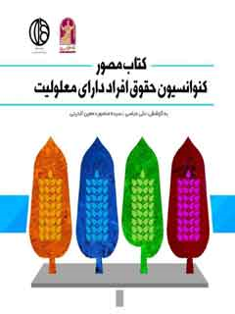

کتاب مصور کنوانسیون حقوق افراد دارای معلولیت


ghaemiyeh.com

فهرست مطالب
مشخصات کتاب 5
اشاره 5
سخن شهردار اصفهان 10
پيشگفتار 13
کنوانسيون حقوق افراد داراي معلوليت 17
مقدمه 18
ماده 1. هدف 22
ماده 2 . تعاریف 22
ماده 3 . اصول کلی 24
ماده 4 . تعهدات کلی 26
ماده 5 . برابری و عدم تبعیض 29
ماده 6 . زنان دارای معلولیت 29
ماده 7 . کودکان دارای معلولیت 31
ماده 8 . آگاه سازی 31
ماده 9 . دسترسی 33
ماده 10 . حق حیات 36
ماده 11 . وضعیت های مخاطره آمیز و فوریت های انسانی 36
ماده 12 . شناسایی برابر در پیشگاه قانون 36
ماده13 . دسترسی به عدالت 38
ماده 14 . آزادی و امنیت شخصی 40
ماده 15 . آزادی از شکنجه یا مجازات یا رفتار ظالمانه، غیر انسانی یا تحقیر آمیز 40
ماده 16 . آزادی از استثمار، خشونت و آزار و اذیت 42
ماده 17 . حمایت از سلامت فرد 44
ماده 18 . آزادی تردد و تابعیت 44
ماده 19 . زندگی مستقل و حضور در جامعه 44
ماده 20 . تحرک شخصی 46
ماده 21 . آزادی بیان و عقیده و دسترسی به اطلاعات 48
ماده 22 . احترام به حریم خصوصی 50
ماده 23 . احترام به خانه و خانواده 50
ماده 24 . آموزش 51
ماده 25 . بهداشت 53
ماده 26 . توانبخشی و باز پروری 55
ماده 27 . کار و استخدام 57
ماده28 . معیارهای کافی برای زندگی و حمایت های اجتماعی 61
ماده 29 . مشارکت در زندگی سیاسی و عمومی 63
ماده 30 . مشارکت در حیات فرهنگي، تفریح، فراغت و ورزش 65
ماده 31 . جمع آوری آمار و داده ها 66
ماده 32 . همکاری های بین المللی 68
ماده 33 . نظارت و اجرای ملی 70
ماده 34 . کمیته حقوق افراد دارای معلولیت 70
ماده 35 . گزارش دولتهای عضو 73
ماده 36 . بررسی گزارش ها 73
ماده 37 . همکاری بین دولت عضو و کمیته 74
ماده 38 . ارتباط کمیته با سایر نهادها 75
ماده 39 . گزارش کمیته 75
ماده 40 . کنفرانس دولتهای عضو 77
ماده 41 . امين 77
ماده 42 . امضاء 77
ماده 43 . قید رضایت 77
ماده 44 . سازمانهای ائتلاف منطقه ای 78
ماده 45 . قابلیت اجرا 79
ماده 46 . تحفظ 79
ماده47 . اصلاحیه 79
ماده 48 . خروج از کنوانسیون 80
ماده 49 . قالب های قابل دسترس 80
ماده 50 . متون اصلی 81

مشخصات کتاب
سرشناسه : عباسی، علی، 1372‌دی-
عنوان و نام پدیدآور : کتاب مصور کنوانسیون حقوق افراد دارای معلولیت/ به کوشش علی عباسی، سیده‌منصوره معین‌الدینی؛ تصویرسازی عباس محمدی؛ ناظر علمی محمد شریف‌شاهی.
مشخصات نشر : اصفهان : سازمان فرهنگی تفریحی شهرداری اصفهان،1400.
مشخصات ظاهری : 75ص.: مصور؛5/14×5/21س‌م.
شابک : 978-600-132-641-7
وضعیت فهرست نویسی : فیپا
موضوع : کنوانسیون بین المللی حقوق معلولان
موضوع : International Convention on the Rights of Persons with Disabilities
موضوع : معلولان -- حقوق مدنی
Pople with disabilities -- Civil rights
شناسه افزوده : معین الدینی، سیده منصوره، 1372-
شناسه افزوده : محمدی، عباس، 1355 -، تصویر‌گر
شناسه افزوده : شریف شاهی، محمد، 1359 -
شناسه افزوده : سازمان فرهنگی تفریحی شهرداری اصفهان
شناسه افزوده : Isfahan Municipality Recrational and Cultural Organazation
رده بندی کنگره : K637
رده بندی دیویی : 346/013
شماره کتابشناسی ملی : 7643605
اطلاعات رکورد کتابشناسی : فیپا
خیراندیش دیجیتالی : انجمن مددکاری امام زمان (عج) اصفهان

اشاره
کتاب مصور
کنوانسیون حقوق افراد دارای معلولیت
بسم الله الرحمن الرحیم
عنوان کتاب : کتاب مصور کنوانسیون حقوق افراد دارای معلولیت
نویسندگان : به کوشش علی عباسی، سیده منصوره معین الدینی،
سرپرست گروه هنری: ابوالفضل آقایی
طراح جلد : احمد عزیز پور
صفحه آرا ی : سارا روح الهی
تصویر سازی : عباس محمدی
ناشر: سازمان فرهنگی تفریحی شهرداری اصفهان
تعداد صفحات : 77 ص
ناظر فنی چاپ: مظاهر مهرابی
سال نشر : بهار 1400
تیراژ: 100 جلد
شابک: 7-641-132-600-978
کلیه حقوق معنوی این کتاب متعلق به سازمان فرهنگی اجتماعی ورزشی شهرداری اصفهان می باشد.
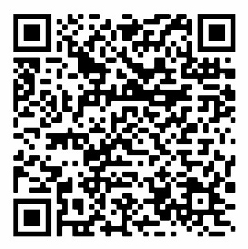
برای مشاهده متن کنوانسیون اینجا را اسکن کنید

سخن شهردار اصفهان
بی تردید یکی از مهمترین چالش های پیشروی مدیریت شهری در استقرار عدالت اجتماعی و حقوق شهروندی، مسئله بهره مندی افراد دارای معلولیت از حقوق خود در گستره یک شهر است. اهمیت این امر به اندازه ای است که یکی از معیارهای سنجش کیفیت ارائه خدمات عمومی و سطح حکمرانی خوب به حساب می آید. یکی از شایع-ترین موارد تبعیض نسبت به افراد دارای معلولیت، نابرابری ایشان در بهره مندی از آن دسته حقوق است که تحت عنوان حق بر شهر شناسایی می شوند. حق بر شهر از یک سو در تحقق حق مشارکت در تعیین سرنوشت و از سوی دیگر از منظر دسترسی به خدمات شهری برای افراد دارای معلولیت اهمیت بالایی دارد و شهرداری ها به عنوان مهم ترین رکن اجرایی در مدیریت شهر و متولی ساخت و توسعه فضاهای عمومی شهری در پرتو اسناد بین المللی و اسناد داخلی جهت مناسب سازی شهر برای افراد دارای معلولیت دارای مسئولیت هستند.
مفهوم مناسب سازی محیط در چند دههء گذشته تحول یافته و دامنهء شمول بیشتری پیدا کرده است. امروزه از عنوان «طراحی جهانی » استفاده می شود به گونه ای که طراحی محصولات، محیط، برنامه ها و خدمات در حد امکان بدون نیاز به ایجاد هیچگونه تغییر یا طراحی ویژه ای، برای تمامی افراد قابل استفاده باشد و با رویکردی همه جانبه و سازگار با نیازهای افراد دارای معلولیت، موجب اشاعه توجه به طراحی کاربر- محور بشود.
زمینه سازی برای دسترسی افراد دارای معلولیت به مواهب و فرصت های اجتماعی همواره در اولویت برنامه های مربوط به احقاق حقوق افراد دارای معلولیت قرار داشته و بی تردید دسترسی به فضای عمومی در این خصوص دارای اهمیت است.
مدیریت شهری از رهگذر اعمال ضوابط و مقررات شهرسازی، نظام کالبدی و فضایی شهر را تعریف می کند و از همین رو همهء عواملی را که در شهر به عنوان فعالیت های شهری عینیت می یابند شامل فعالیت های اقتصادی، اجتماعی، فرهنگی و... تحت تأثیر خود قرار می دهد. تصویب قوانین مناسب در حمایت و تأمین حقوق اولیهء افراد دارای معلولیت گامی به سوی دستیابی به توسعهء پایدار و خلق شهر زیست پذیر خواهد بود. به همین جهت است که در ایران نیز شهرداری ها براساس قوانین، آیین نامه ها و مصوبات قانونی جهت مناسب سازی معابر، خیابان ها، سیستم حمل و نقل شهری، ساختمان های عمومی و دولتی و به طور کلی در عرصه عمومی موظف به اقداماتی در راستای تحقق حق دسترسی افراد دارای معلولیت شده اند؛ اگرچه این امر در مرحله اجرا همواره با مشکلاتی مواجه بوده است. با توجه به تحولات دنیای امروز دیگر نمی توان مسئله مناسب سازی را به اقدامات عمرانی شهرداری ها محدود کرد. بی تردید نگاه افراد فاقد معلولیت به افراد دارای معلولیت و آموزه های فرهنگی و اجتماعی که منجر به ایجاد نگاه تبعیض آمیز و همراه با ترحم و یا پیش فرض های اشتباه است، خود عاملی مهم در نابرابری در شهر خواهد بود. از سوی دیگر شهرداری ها نیز با گسترش حوزه عملکرد خود در امور فرهنگی و اجتماعی نیز اقدام می کنند و اهداف خود را از این طر ق نیز پیگیری می نمایند، لذا می توان از این دو گزاره نتیجه گرفت که وظیفه شهرداری در زمینه مناسب سازی شهر برای افراد دارای معلولیت تنها به عملیات عمرانی محدود نمی-شود و شهرداری جهت تحقق این موضوع ناگزیر به استفاده از آموزش های فرهنگی و اجتماعی نیز هست.
شهرداری اصفهان در راستای اقدامات خود جهت مناسب سازی شهر به عنوان یک ضابطه در شهرسازی، در ترویج و فرهنگ سازی در حوزه مسائل مربوط به افراد دارای معلولیت نیز اقدام نموده است و امروزه می کوشد با بهره گیری از مشارکت متخصصان، متولیان و بالاخص افراد دارای معلولیت به تمامی ابعاد این موضوع توجه کرده و از خلال امور فرهنگی در کنار وظایف مربوط به شهرسازی و امور عمرانی اقدام نماید. با این امید که
با رعایت حقوق شهروندی همه شهروندان و شهرنشینان و با احترام به کرامت ذاتی و برابری انسانی، بتوانیم در مسیر تحقق عدالت اجتماعی به معنای واقعی در شهر اصفهان قرار بگیریم.
دکتر قدرت الله نوروزی

پيشگفتار
بر اساس آخرین آمار منتشر شده توسط سازمان بهداشت جهانیو بانک جهانینزدیک به یک میلیارد نفر در دنیا به شکلی با مساله معلولیت روبرو هستند
www.who.int/disabilities/world_report/2011/report/en/
. این عدد ضرورت پرداختن به این موضوع را نمایان می سازد. اگرچه امروزه اغلب افراد و نظریات حقوقی و اجتماعی بر برابری افراد معلولیت و برخورداری ایشان از همه حقوق بشر تاکید می نمایند لیکن این افراد برای اعمال حقوق و برخورداری از آن با موانع متعددی روبرو هستند. به نظر می رسد بسیاری از این موانع بیش از آن که ناشی از شرایط و دشواری های عملی موجود در جامعه باشد به دلیل تصورات نادرست درباره موضوع معلولیت است و جالب آن که بسیاری از این برداشت ها در جوامع مختلف یکسان است هر چند که شرایط فرهنگی متفاوت می تواند این برداشت ها را تغییر دهد. بر همین اساس ضروری است که کنشگران و حامیان حقوق بشر و حقوق افراد دارای معلولیت برداشت های نادرست جامعه خود را نسبت به مساله معلولیت در بافت و زمینه فرهنگی موجود خود به خوبی بشناسند و با تجویز راهکارهای مناسب سعی در اصلاح آن داشته باشند.
از جمله تصورات غلط در خصوص افراد دارای معلولیت آن است که ایشان نمی توانند مستقل باشند و به شدت به افراد دیگر وابستگی فیزیکی و روانی دارند، معلولیت ارزش زندگی آنها را از بین می برد، بهتر است در خانه
بمانند و فعالیت اجتماعی نداشته باشند نمی توانند کار کنند نمی‌توانند خانواده و فرزند داشته باشند و پدر و مادر شوند و به دلیل تفاوتی که با دیگران دارند نمی توانند از حقوق یکسانی برخوردار باشند نکته قابل توجه آن که در کنوانسیون حقوق افراد دارای معلولیت به عنوان مهمترین سند حقوقی خاص در این زمینه برداشت‌های نادرست و آنچه که می توان آن را فرض های بی اساس درباره افراد دارای معلولیت نامید مورد توجه قرار گرفته است و راهکارهایی برای مبارزه با این گونه کلیشه های نادرست پیشنهاد شده است.
شهر به عنوان محل زیست و تعامل افراد مختلف از جمله افراد دارای معلولیت جایی است که موضوع برخورداری از حقوق شهروندی معنا می‌یابد و فرد دارای معلولیت در مواجهه با افراد مختلف و به تبع دیدگاه های مختلف در رابطه با معلولیت قرار می گیرد دیدگاه هایی که ممکن است ناشی از نا آگاهی یا ترحم باشند و به تبع حقوق فرد دارای معلولیت از جمله حق به شهر را نقض نماید به همین اساس ضرورت ایجاد آگاهی در این خصوص و تغییر در دیدگاه های نادرست احساس می‌شود به همین جهت در کمیسیون حقوق شهروندی شورای مشاورین جوان شهردار اصفهان بر آن شدیم به شیوه ای نو و اثر گذار مفاد کنوانسیون حقوق افراد دارای معلولیت را در اختیار عموم قرار دهیم.
آنچه پیش روی شماست کتابی است که با تصویر گری هر ماده است کنوانسیون تلاش می کند مخاطب را به تأمل وا دارد و با نقش بستن تصویر در ذهن موضوع را برای وی درونی نماید در این کتاب از ترجمه رسمی کنوانسیون حقوق افراد دارای معلولیت استفاده شده است در فرایند تدوین کتاب به جهت آنکه تصویر ارائه شده توسط نگارگر ابعاد مختلف معلولیت را در بر بگیرد هر ماده مورد شرح و بررسی قرار گرفت و همواره ارتباط کنوانسیون با دیگر اسناد حقوقی بین المللی و داخلی مد نظر بوده است
در پایان بر خود لازم می دانیم از جناب آقای دکتر نوروزی شهردار محترم اصفهان به جهت موافقت با انجام این پروژه تشکر و قدردانی نماییم بی‌تردید این موافقت نشان از توجه ایشان به حقوق افراد دارای معلولیت به عنوان
شهروندان و ساکنین شهر اصفهان دارد. هم چنین از جناب آقای دکتر صادقیان معاون محترم برنامه ریزی و توسعه سرمایه انسانی و جناب آقای احسان فردوسی رئیس شورای مشاورین جوان شهردار اصفهان به جهت همراهی و هم کاری ایشان قدردانی می نماییم و مراتب سپاسگزاری خود را نسبت به جناب آقای دکتر محمد شریف شاهی ناظر علمی پروژه، جناب آقای مهرداد آقایی دستیار جوان شهردار اصفهان و جناب آقای مهرداد فروزنده اعلام می داریم. بی تردید ایده اولیه این کتاب بدون همراهی ایشان به مرحله اجرا نمی رسید.
امیدواریم این کتاب که حاصل یک دغدغه اجتماعی است در ایجاد آگاهی و رفع تبعیض از افراد دارای معلولیت موثر واقع گردد.
علی عباسی -سیده منصوره معین الدینی
امروز تحقق حقوق شهروندی و عدالت اجتماعی از جمله مهمترین مفاهیم و مسائلی است که جوامع با آن روبه‌رو هستند کنوانسیون حقوق افراد دارای معلولیت مجموعه‌ای از حقوق و راهکارهایی را پیش روی سیاست مداران و مدیران اجرایی شهرها قرار داده است تا با استفاده از آن در تحقق عدالت و برابری برای افراد دارای معلولیت به توفیقاتی دست یابند در کتاب حاضر تلاش شده با هنر تصویرسازی این حقوق با زبان تصویر در معرض دید و قضاوت مخاطبان قرار گیرد
تصویرسازی به عنوان هنری با قدمت طولانی در عرصه های مختلف هنر ادبیات سیاست و غیره به کمک متن آمده است تا نوشتار را به صورت واضح و شفاف و در بعضی مواقع به صورت استعاره و نمادین برای مخاطب خاص و عام بیان کند. در این مجموعه کوشش شده مفاهیم کنوانسیون حقوق افراد دارای معلولیت با تصاویری ساده و گویا بیان شود، به عنوان مثال در طراحی جلد کتاب از نماد ثروت استفاده شده است. سرو ها نماد انسان ها در جامعه هستند و تصویر بیانگر آن است که همه افراد در جامعه با وجود تفاوت های ظاهری باید از حقوق و شرایط برابری برخوردار باشند. همچنین در تصویرسازی های به کار رفته در جای جای صفحات این کتاب از نمادهایی هم چون ساعت و گل استفاده شده است نمادهایی که نشان از جریان زندگی و حضور یکسان افراد در جامعه دارند. معتقدیم در کنار ایجاد زیرساخت ساخت ها و الزامات قانونی در تحقق عدالت اجتماعی باید بر دیدگاه ها و رفتارهای مردم نسبت به یکدیگر تغییراتی ایجاد کرد و بی شک تصویرسازی با درونی‌سازی این مفاهیم می‌تواند در این زمینه اثرگذار باشد امیدوارم در این مجال اندک توانسته باشیم در راستای تحقق کنوانسیون حقوق افراد دارای معلولیت گامی هر چند کوچک بر داشته باشیم
مدیر هنری پروژه
ابوالفضل آقایی

کنوانسيون حقوق افراد داراي معلوليت
کنوانسيون حقوق افراد داراي معلوليت
Convention on the Rights of Persons With Disabilities(CRPD)
with-disabilities.htmlFulltext
(ترجمه رسمی کنوانسیون بین المللی حقوق افراد دارای معلولیت زیر نظر اداره حقوق بشر وزارت امور خارجه جمهوری اسلامی ایران- خرداد 1386)

مقدمه
دولت های عضو کنوانسیون حاضر
(الف) با یادآوری اصول اعلام شده در منشور سازمان ملل متحد که منزلت و ارزش ذاتی و حقوق برابر و لاینفک همه اعضای خانواده بشری را به عنوان بنیان آزادی، عدالت و صلح در جهان به رسمیت می شناسد.
(ب) با شناسایی این که سازمان ملل در اعلامیه جهانی حقوق بشر و میثاق‌های بین‌المللی حقوق بشر اعلام و موافقت نموده است که هم همگان بدون هر گونه تمایزی از تمامی حقوق و آزادی های مندرج در اسناد مذکور، برخوردار می باشند.
(پ) با تاکید مجدد بر جهان شمولی، عدم انفکاک، وابستگی متقابل و ارتباط فی مابین تمامی حقوق بشر و آزادی های بنیادین و نیاز افراد دارای معلولیت به بهره مندی کامل آن ها بدون تبعیض تضمین گردد.
(ت) با یادآوری میثاق بین‌المللی حقوق اقتصادی، اجتماعی و فرهنگی، میثاق بین‌المللی حقوق مدنی و سیاسی، کنوانسیون بین المللی حذف تمامی اشکال تبعیض نژادی، کنوانسیون رفع کلیه اشکال تبعیض نسبت به زنان، کنوانسیون منع شکنجه و سایر مجازات‌ها یا رفتارهای تحقیر آمیز غیر انسانی و ظالمانه، کنوانسیون حقوق کودک و کنوانسیون بین المللی حمایت از حقوق تمامی کارگران مهاجر اعضای خانواده های آنان.
(ث) با اذعان به این که معلولیت مفهومی تحول پذیر بوده و این که معلولیت منتج از تعامل افراد دارای نقص و موانع محیطی است که مشارکت کامل و موثر آنان در حالت برابر با سایرین در جامعه را مانع می گردد.
(ج) با اذعان به اهمیت اصول و خط مشی های مندرج در برنامه جهانی اقدامدر مورد افراد معلول و در قواعد استاندارد در خصوص یکسان‌سازی فرصت ها برای افراد دارای معلولیت در تاثیرگذاری بر ارتقاء تنظیم و ارزیابی سیاست ها، طرح ها، برنامه ها و اقدامات در سطوح ملی، منطقه‌ای و بین‌المللی به منظور آن که فرصت ها برای افراد دارای معلولیت بیشتر یکسان گردد.
(چ) با تاکید بر اهمیت جریان‌سازی موضوع معلولیت به عنوان جزء جدایی ناپذیر راهبردهای مرتبط با توسعه پایدار.
(ح) با اذعان به این که تبعیض علیه هر فرد بر مبنای معلولیت تخطی از منزلت و ارزش ذاتی هر فرد انسانی است.
(خ)با اذعان بیشتر بر تنوع بین افراد دارای معلولیت.
(د) با اذعان به نیاز به منظور ارتقاء و حمایت از حقوق بشر تمامی افراد دارای معلولیت شامل آن هایی که نیازمند حمایت شدیدتری می باشند.
(ذ) با نگرانی از این که علی رغم وجود این گونه اسناد و تعهدات، افراد دارای معلولیت کما کان با موانعی در مشارکت به عنوان عضو برابر جامعه و همچنین نقض حقوق بشری آنان در تمامی نقاط جهان مواجه می‌باشند.
(ر) با اذعان بر اهمیت همکاری های بین المللی برای بهبود شرایط زندگی افراد دارای معلولیت در تمامی کشورها به ویژه در کشورهای در حال توسعه.
(ز) با اذعان به مشارکت های ارزشمند بالفعل و بالقوه افراد دارای معلولیت در مورد رفاه کلی و تنوع جوامع شان و این که ارتقاء بهره مندی کامل افراد دارای معلولیت در مورد حقوق بشر و آزادی های بنیادین و این که مشارکت کامل افراد دارای معلولیت منتج به گسترش حس تعلق و پیشرفت های مهم در توسعه اقتصادی اجتماعی و انسانی جامعه و فقر زدایی می گردد.
(ژ) با اذعان به این که برای افراد دارای معلولیت، استقلال فردی و عدم وابستگی شامل آزادی انتخاب، مهم می باشند.
(س) با در نظر گرفتن اینکه افراد دارای معلولیت بایستی این فرصت را داشته باشند که فعالانه در روند تصمیم گیری ها در مورد سیاست ها و برنامه ها شامل مواردی که مستقیماً به آنها مربوطه می شوند دخالت نمایند.
(ش) و با ابراز نگرانی از وضعیت دشواری که افراد دارای معلولیت که دچار چند نوع و یا اشکال تشدید یافته تبعیض به واسطه نژاد، رنگ، جنسیت، زبان، مذهب، عقاید سیاسی و یا دیگر عقاید، آید و یا منشاء ملی، قومی، بومی و یا اجتماعی، دارایی، تولد، سن و یا سایر خصوصیات با آن مواجه می گردند.
(ص) با اذعان به این که زنان و دختران دارای معلولیت غالباً در معرض خطر بیشتری هم در درون و هم در بیرون خانه می باشند و مورد خشونت، آسیب، یا سوء استفاده، غفلت، یا برخوردهای ناآگاهانه، سوء رفتار و یا استثمار واقع می گردد.
(ض) با اذعان به این که کودکان دارای معلولیت بایستی از بهره مندی کامل از حقوق بشر و آزادی های بنیادین بر مبنای برابر با سایر کودکان برخوردار گردند با یادآوری تعهدات دولت های عضو در مورد کنوانسیون حقوق کودک.
(ط) با تاکید بر گنجاندن دیدگاه های جنسیتی در تمامی تلاش‌ها در جهت ارتقاء بهره مندی کامل از حقوق بشر و آزادی های بنیادین توسط افراد دارای معلولیت.
(ظ) با تاکید بر این حقیقت که اکثر افراد دارای معلولیت در شرایط فقر زندگی می نمایند و در این ارتباط، نیاز اساسی برای بررسی پیامد منفی فقر بر افراد دارای معلولیت را تصدیق می نماید.
(ع) با در نظر داشتن اینکه شرایط صلح و امنیت بر مبنای احترام کامل برای اهداف و اصول مندرج در منشور
ملل متحد و رعایت اسناد حقوق بشری نافذ جهت حمایت کامل از افراد دارای معلولیت بهویژه در منازعات مسلحانه و اشغال بیگانگان ضروری می باشد.
(غ) اذعان به اهمیت دسترسی به محیط فرهنگی، اقتصادی، اجتماعی و فیزیکی و بهداشت و آموزش و به اطلاعات و ارتباطات در جهت توانمند ساختن ساختن افراد دارای معلولیت در بهره مندی کامل از تمامی حقوق بشر و آزادی های بنیادین.
(ف) وقوف به این که فرد نسبت به سایر افراد و جامعه ای که به آن تعلق دارد، دارای وظایفی می باشد و در جهت ارتقاء و رعایت حقوق به رسمیت شناخته شده در منشور حقوق بشرمسئولان تلاش نماید.
(ق) با اعتقاد به این که خانواده واحد بنیادین و طبیعی در جامعه است و از حمایت جامعه و دولت برخوردار می باشد و این که به منظور آنکه خانواده ها در جهت مشارکت برای بهره‌مندی کامل و یکسان ویژه افراد دارای معلولیت توانمند گردند، بایستی افراد دارای معلولیت و اعضای خانواده آن ها از حمایت‌ها و مساعدت لازم برخوردار گردند.
(ک) با اعتقاد به این‌که کنوانسیون ای بین المللی بی نقص و جامع در جهت ارتقاء و حمایت از حقوق افراد دارای معلولیت، سهم عمده‌ای در جبران کمبود های شگرف اجتماعی افراد دارای معلولیت و ارتقاء مشارکت آن ها در عرصه های فرهنگی، اجتماعی، اقتصادی، سیاسی و مدنی با فرصت‌های برابر در کشورهای در حال توسعه و توسعه یافته ایفا می نماید.
بشرح زیر توافق نموده اند:

ماده 1. هدف
هدف کنوانسیون حاضر، ارتقاء، حمایت برتر زمینه بهره مندی برابر و کامل افراد دارای معلولیت از کلیه حقوق بشر و آزادی های بنیادین و ارتقاء احترام نسبت به منزلت ذاتی آن ها می باشد.
افراد دارای معلولیت شامل کسانی می شوند که دارای نواقص طویل المدت فیزیکی، ذهنی، فکری و یا حسی می باشند که در تعامل با موانع گوناگون امکان دارد مشارکت کامل و موثر آنان در شرایط برابر با دیگران در جامعه متوقف گردد.

ماده 2 . تعاریف
در کنوانسیون حاضر:
«ارتباطات» شامل زبان، نمایش متن، خط بریل، ارتباطات حسی، چاپ درشت، روش های چند رسانه ای قابل دسترس و همچنین روش ها و اشکال ارتباطاتی کتبی، شفاهی، زبان ساده، انسان خوان و روش های تقویت کننده و جایگزین، شیوه ها و اشکال ارتباطات شامل فناوری اطلاعات و ارتباطات قابل دسترس می گردد.
«زبان» شامل زبان های گفتاری و ایما و اشاره و سایر اشکال زبان های غیر کلامی می گردد.
«تبعیض بر پایه معلولیت» به معنای هر گونه تمایز، استثنا و یا محدودیت بر پایه معلولیت است که هدف تاثیر آن ناتوانی و یا نفی شناسایی بهره مندی یا اعمال کلیه حقوق بشر و آزادی های بنیادین بر مبنای برابر با دیگران در زمینه های مدنی، فرهنگی، اجتماعی، اقتصادی، سیاسی و یا هر زمینه دیگری می باشد. همچنین در برگیرنده تمامی اشکال تبعیض از جمله نفی انطباق منطقه نیز می گردد.
«انطباق منطقی» به معنای تطابق و تغییرات مقتضی و ضروری است که فشار بی مورد و نامتناسبی را تحمیل ننماید
عکس

و جایی که در مورد خاصی نیاز می باشد بهره مندی و اعمال کلی حقوق بشر و آزادی های بنیادین توسط افراد دارای معلولیت در شرایط برابر با سایرین را تضمین نماید.
«طراحی جهانی» به معنای طراحی تولیدات، محیط ها، برنامه ها و خدماتی است که تا سر حد امکان جهت تمامی افراد بدون نیاز به تطبیق یا طراحی ویژه قابل استفاده باشد. نبایستی «طراحی جهانی» وسایل امدادی که برای گروه‌های خاصی از افراد دارای معلولیت آنها را آنجا که این گونه و سایر مورد نیاز است محروم سازد.

ماده 3 . اصول کلی
اصول کنوانسیون حاضر عبارتند از:
(الف) احترام به منزلت ذاتی، خودمختاری فردی شامل آزادی انتخاب و استقلال افراد؛
(ب) عدم تبعیض؛
(پ) مشارکت کامل و موثر و ورود در جامعه
(ت) احترام به تفاوت‌ها و پذیرش افراد دارای معلولیت به عنوان بخشی از تنوع انسانی و بشریت
(ث) برابری فرصت ها
(ج) دسترسی
(چ) برابری بین زن و مرد
(ح) احترام به ظرفیت‌های قابل تحول کودکان دارای معلولیت و احترام به حقوق کودکانه دارای معلولیت در جهت حفظ هویت شان
عکس
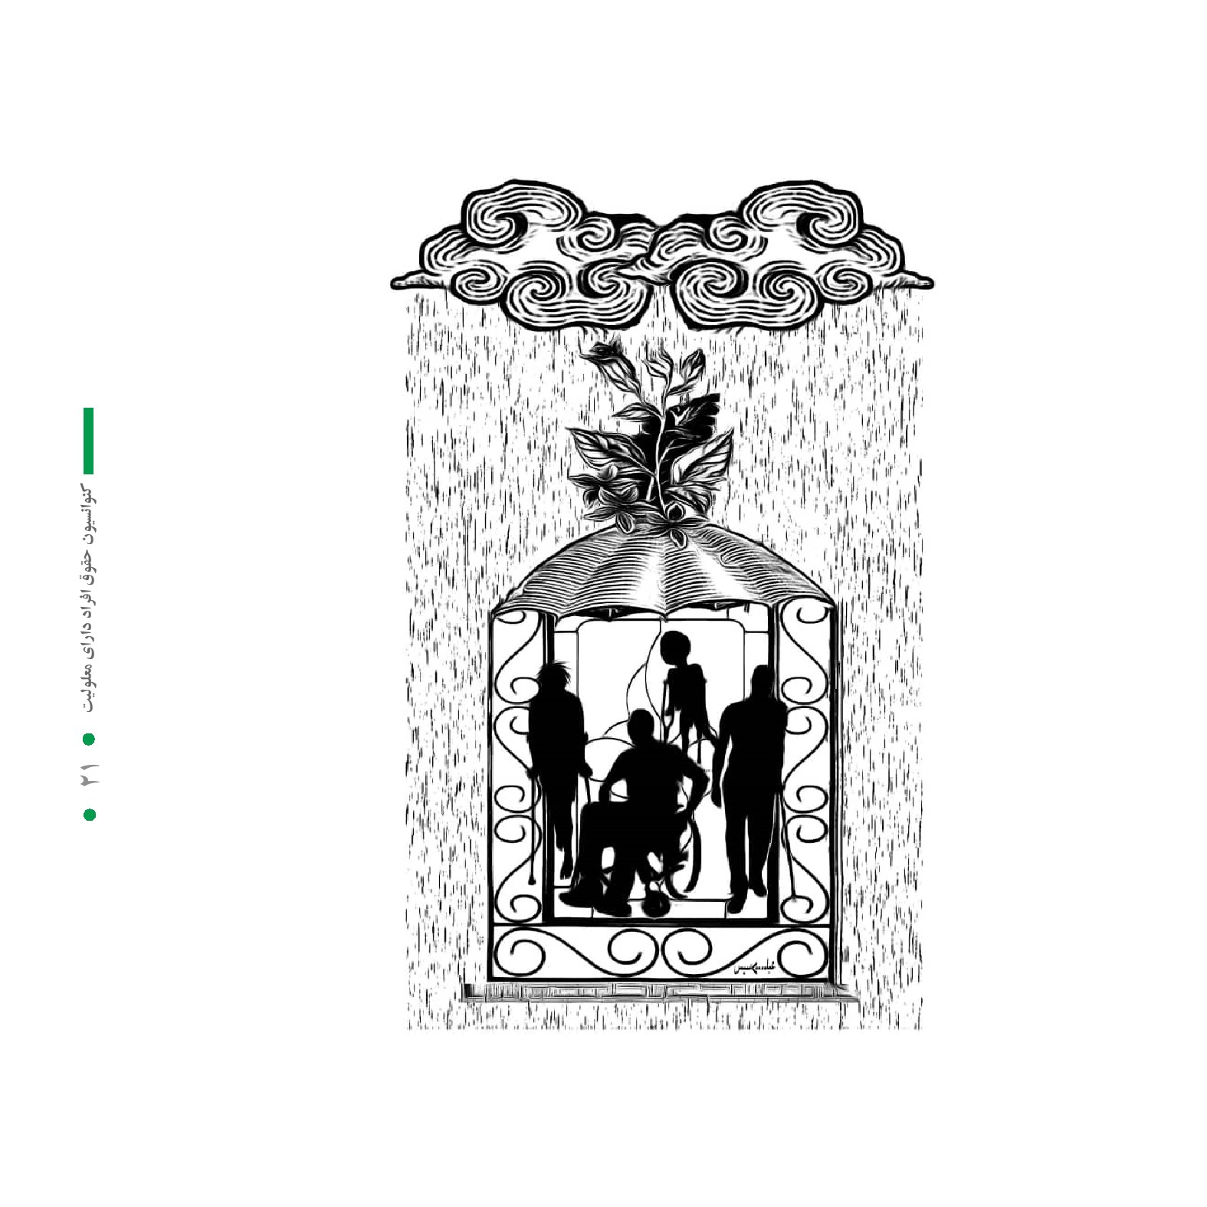

ماده 4 . تعهدات کلی
دولت های عضو متعهد می گردد تحقق کلی حقوق بشر و آزادی های بنیادین برای تمامی افراد دارای معلولیت را بدون هرگونه تبعیض بر مبنای معلولیت تضمین و ارتقا دهند. بدین منظور دولت های عضو متعهد می گردد: (الف) تمامی تدابیر قانونی، اداری و سایر تدابیر را در جهت اجرای حقوق به رسمیت شناخته شده در کنوانسیون حاضر را اتخاذ نمایند.
(ب) تمامی بیر مقتضی از جمله قانون گذاری، به منظور تغییر و یا الغایه قوانین موجود، مقررات، آداب و رسوم و اعمالی که موجب ایجاد تبعیض علیه افراد دارای معلولیت می‌شود را اتخاذ نمایند.
(پ) حمایت و ارتقاء حقوق بشری افراد دارای معلولیت را در تمامی سیاست ها و برنامه ها مد نظر قرار دهند.
(ت) از اعمال هرگونه اقدام و یا روشی که مغایر با کنوانسیون حاضر می باشد، خودداری شود و اطمینان حاصل گردد که مقامات و نهادهای دولتی مطابق کنوانسیون حاضر عمل می‌نمایند.
(ث) تمامی تدابیر لازم جهت حذف تبعیض مبتنی بر معلولیت توسط هر فرد، در سازمان یا تشکیلات شخصی را به کار گیرد.
(چ) پژوهش و توسعه کالاها، خدمات، تجهیزات و کالاهای منطبق با طراحی جهانی مطابق با اصل 2 کنوانسیون حاضر را انجام و یا ارتقاء بخشد. به نوعی که نیازمند کمترین سازگاری و هزینه در تامین نیازهای ویژه افراد دارای معلولیت باشد دسترسی و بهره مندی از آن را ارتقا بخشیده و طراحی جهانی را در توسعه استانداردها و دستورالعمل ها ارتقاء بخشد.
(چ) پژوهش و توسعه را انجام یا ارتقا بخشیده و دسترسی و استفاده از فناوری‌های جدید شامل فناوری اطلاعات و ارتباطات، کمک های ترددی، وسایل و فناوری های امدادی جهت افراد دارای معلولیت با لحاظ اولویت به
فناوری های با هزینه مناسب را ارتقاء بخشد.
(ح) اطلاعات قابل دسترس در مورد کمک های ترددی، وسایل و فناوری های امدادی شامل فناوری های نوین و سایر اشکال امدادی، خدمات و امکانات حمایتی را جهت افراد دارای معلولیت، تامین نماید.
(خ) آموزش کارکنان و متخصصانی که با افراد دارای معلولیت در زمینه حقوق به رسمیت شناخته شده در این کنوانسیون در تعامل می باشند را به منظور ارائه خدمات و کمک های تضمین شده توسط حقوق مذکور، ارتقاء بخشد.
هر یک از دولت های عضو با توجه به حقوق فرهنگی، اجتماعی و اقتصادی متعهد می گردد، تدابیری با بالاترین حد منابع موجود و آنجا که نیاز است در چارچوب همکاری های بین المللی، با نیت حصول تصاعدی تحقق کامل حقوق مذکور بدون پیش داوری نسبت به تعهدات مندرج در کنوانسیون حاضر که بلافاصله براساس حقوق بین الملل قابل اجرا می باشند را اتخاذ نماید.
در جهت اجرای کنوانسیون حاضر در توسعه و اجرای سیاست ها و قوانین و سایر روندهای تصمیم گیری مربوط به افراد دارای معلولیت، دولت های عضو از نزدیک با افراد دارای معلولیت و کودکان دارای معلولیت از طریق سازمان هایی که نمایندگی آن ها را بعهده دارند مشورت نموده و آنها را بطور فعال بکار گیرند.
هیچ مطلبی در کنوانسیون حاضر بر مفادی که موجب تحقق حقوق افراد دارای معلولیت در قانون دولت عضو و یا حقوق بین الملل که در آن کشور اجرا می گردد، تاثیری نخواهد داشت. هیچ گونه محدودیت و یا فسخی در مورد حقوق بشر و آزادی های بنیادینی که توسط دولت عضو به رسمیت شناخته شده و یا موجود می باشد نسبت به کنوانسیون حاضر، به موجب قانون، کنوانسیون ها، مقرارات با رسوم به بهانه اینکه کنوانسیون حاضر آن دسته از حقوق و آزادی ها را به رسمیت نمی شناسد و یا آنها را با درجه اهمیت کمتری به رسمیت می شناسد، اعمال نمی گردد.
عکس

مفاد کنوانسیون حاضر به تمامی مناطق دولت های فدرال بدون هیچ گونه محدودیت و استثنایی گسترش می یابد.

ماده 5 . برابری و عدم تبعیض
1.دولت های عضو تمامی افراد را در برابر قانون مساوی دانسته و بدون هیچ گونه تبعیضی از حمایت برابر و منافع برابر قانونی برخوردار می باشند.
2.
دولت های عضو تمامی تبعیضات منبعث از معلولیت را ممنوع نموده و جهت افراد دارای معلولیت برابری و حمایت حقوقی موثر نسبت به تبعیض در تمامی زمینه ها را تضمین می نمایند.
3.
به منظور ارتقاء برابری و رفع تبعیض، دولت های عضو، اقدامات مناسبی را جهت تضمین انطباق منطقی اتخاذ می نمایند.
4.
تدابیر ویژه ای که برای تسریع با دستیابی به برابری عملی افراد دارای معلولیت ضروری است، بر اساس کنوانسیون حاضر تبعیض تلقی نمی گردد.

ماده 6 . زنان دارای معلولیت
دولت های عضو اذعان می دارند که زنان و دختران دارای معلولیت دچار تبعیضات چندگانه می باشند و در این ارتباط تدابیری را جهت تضمین بهره مندی برابر و کامل آن ها در مورد تمامی حقوق بشر و آزادی های بنیادین اتخاذ می نمایند.
دولت های عضو تمامی تدابیر مناسب را جهت تضمین توسعه کامل، پیشرفت و توانمندسازی زنان به منظور تضمین برخوردای آنان از بهره مندی و اعمال حقوق بشر و آزادی های بنیادین مندرج در کنوانسیون حاضر اتخاذ می نمایند.
عکس


ماده 7 . کودکان دارای معلولیت
دولت های عضو تدابیر لازم جهت اطمینان از این که کودکان دارای معلولیت از تمامی حقوق بشر و آزادی های بنیادین بر مبنای برابر با سایر کودکان بهره مند می باشند را اتخاذ می نمایند.
در تمامی اقدامات مربوط به کودکان دارای معلولیت، عالی ترین منافع کودک در اولویت نخست خواهد بود.
دولت های عضو تضمین می نمایند که کودکان دارای معلولیت از حق بیان آزادانه نظرات خود در تمامی امور تاثیر گذار بر آنها برخوردار می باشند، نظرات آن ها بر اساس سن و بلوغ و بر مبنای برابر با سایر کودکان از سنجش مناسب برخوردار می گردد و در تحقق حقوق آنها کمک های متناسب با سن و ناتوانی ارائه می گردد.

ماده 8 . آگاه سازی
1.دولت های عضو متعهد می گردند تدابیر فوری، موثر و مناسب را اتخاذ نمایند:
الف) افزایش آگاهی در تمامی جامعه از جمله در سطح خانواده در مورد افراد دارای معلولیت ارتقاء داده و احترام و منزلت افراد دارای معلولیت را پرورش دهند؛
(ب) با اقدامات کلیشه ای، جانب دارانه و مضر مرتبط با افراد دارای معلولیت از جمله آن دسته از مواردی که بر مبنای جنسیت و سن می باشد در تمامی حوزه های زندگی مبارزه نمایند؛
(پ) آگاهی در مورد ظرفیت ها و مشارکت افراد دارای معلولیت را ارتقاء بخشند؛
2.
تدابیر نیل به این هدف عبارتند از:
(الف) آغاز و حفظ جریان آگاه سازی عمومی موثر، طراحی شده جهت:
تقویت پذیرش حقوق افراد دارای معلولیت؛
عکس
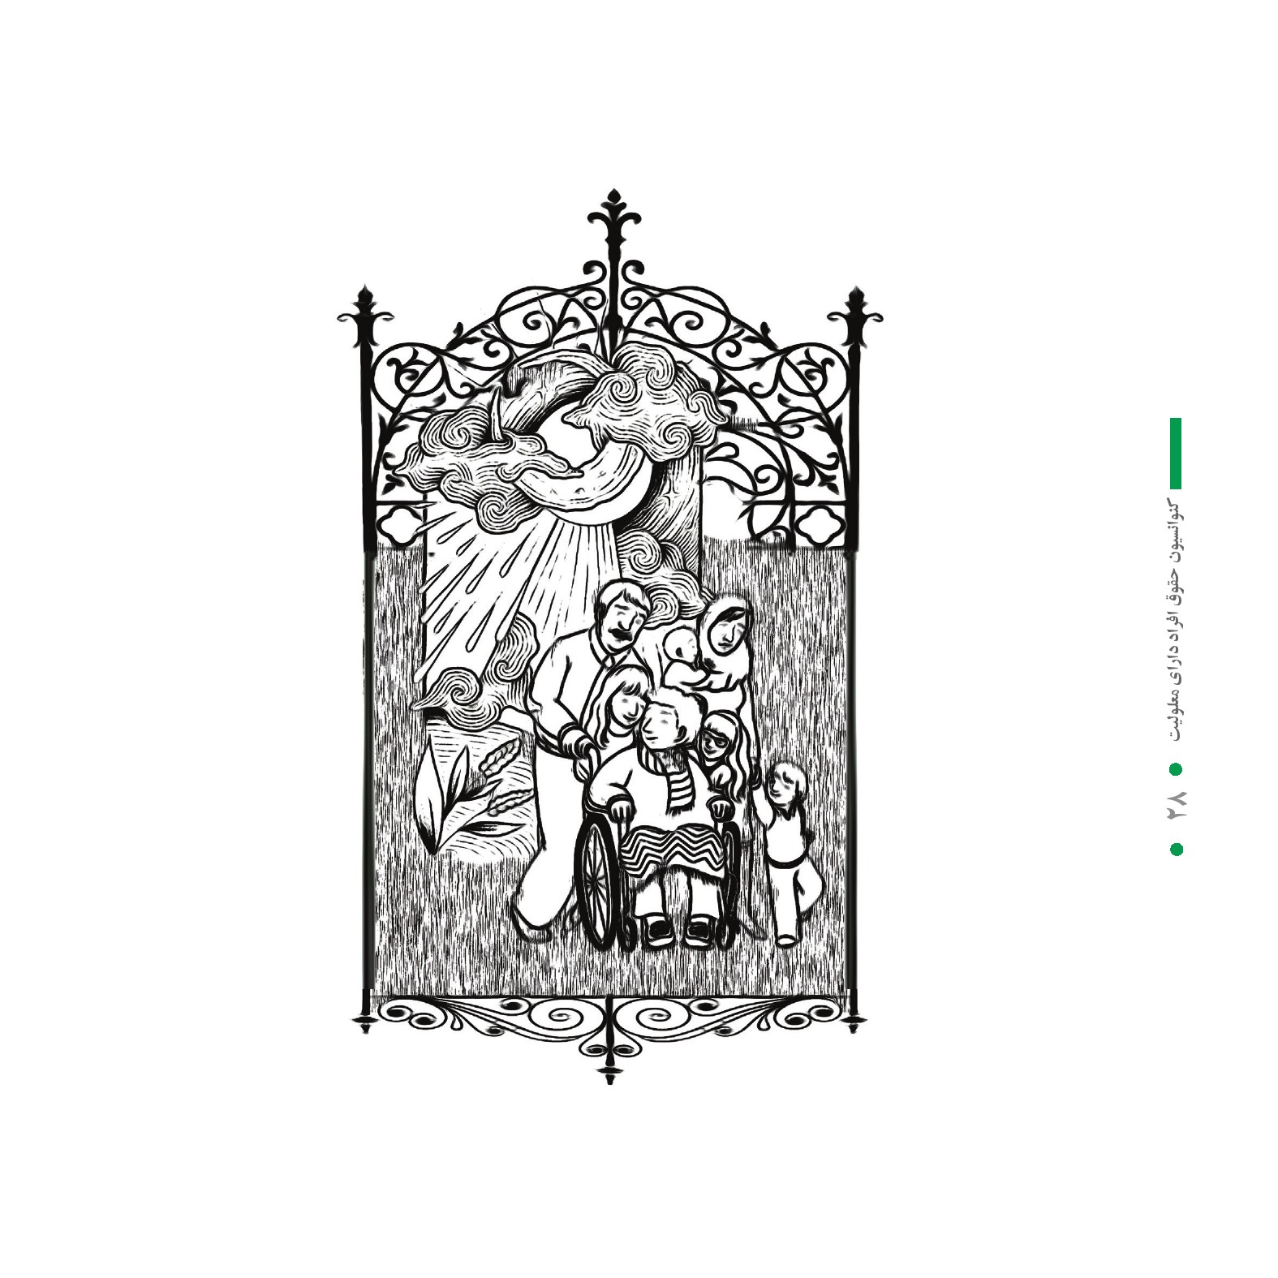
ارتقاء ادراک مثبت و آگاهی های اجتماعی بیشتر نسبت به افراد دارای معلولیت؛
ارتقاء شناسایی مهارت ها، شایستگی ها و توانایی های افراد دارای معلولیت و مشارکت آنها در محیط کار و بازار کار؛
(ب) پرورش نگرش احترام به افراد دارای معلولیت در تمامی سطوح نظام آموزشی از جمله تمامی کودکان از سنین ولیه
(پ) ترغیب تمامی ارگان های رسانه ای جهت به تصویر کشاندن افراد دارای معلولیت به روشی که سازگار با اهداف کنوانسیون حاضر باشد؛
(ت) ارتقاء برنامه های آموزشی آگاه سازی مرتبط با افراد دارای معلولیت و حقوق افراد دارای معلولیت؛

ماده 9 . دسترسی
1.برای تواناسازی افراد دارای معلولیت جهت مستقل زندگی نمودن و مشارکت کامل در تمامی جنبه های زندگی، دولت های عضو تدابیر مناسبی را جهت تضمین دسترسی افراد دارای معلولیت بر مبنای برابر با سایرین به محیط فیزیکی، ترابری، اطلاعات و ارتباطات از جمله نظام و فناوری اطلاعات و ارتباطات و سایر تسهیلات و خدمات ارائه و یا فراهم گردیده جهت عموم در مناطق شهری و روستایی اتخاذ می نمایند. تدابیر مذکور که در برگیرنده تشخیص و حذف موانع و محظورات در دسترسی می باشد. در بر گیرنده از جمله:
(الف) ساختمانها، جاده ها، ترابری و سایر تسهیلات درون و برون سقفی شامل مدارس، خانه ها، تسهیلات پزشکی و محیط کار؛
(ب) اطلاعات، ارتباطات و سایر خدمات شامل خدمات الکترونیکی و خدمات اورژانس؛
2.
دولت های عضو همچنین تدابیر مناسبی را اتخاذ می نمایند به منظور:
عکس

(الف) توسعه، اعلام و نظارت بر اجرای حداقل معیارها و خط مشی های مربوط به دسترسی به تسهیلات و خدمات آزاد و ارائه شده جهت عموم؛
(ب) تضمین این که موسسات خصوصی ارائه کننده تسهیلات و خدمات آزاد جهت عموم، تمامی جنبه های دسترسی افراد دارای معلولیت را مدنظر قرار می دهند؛
(پ) جهت مرتبطین با موضوع دسترسی افراد دارای معلولیت، آموزش تدارک ببینند؛
(ت) در ساختمان ها و سایر تسهیلات ارائه شده برای عموم، علائمی به خط بریل و سایر اشکال بسهولت قابل فهم و خواندن ارائه نمایند؛
(ث) انواع کمک ها و میانجی گری های حضوری از جمله راهنما، قرائت گر و مترجمین حرفه ای زبان های ایما و اشاره را جهت تسهیل در دسترسی به ساختمان ها و سایر تسهیلات ارائه و یا فراهم گردیده جهت عموم ارائه نمایند؛
(ج) سایر اشکال مناسب یاری و حمایت از افراد دارای معلولیت، جهت اطمینان از دسترسی آنها به اطلاعات را ارتقاء بخشند؛
(ج) دسترسی افراد دارای معلولیت به نظام و فناوری جدید اطلاعات و ارتباطات از جمله اینترنت را ارتقاء بخشند؛
(ح) طراحی، توسعه، تولید و توزیع نظام ها و فن آوری های اطلاعات و ارتباطات قابل دسترس در مراحل اولیه به منظور آنکه این نظام ها و فن آوری های با کمترین هزینه قابل دسترس گردد، را ارتقاء بخشند؛

ماده 10 . حق حیات
دولت های عضو مجددا تایید می نمایند که هر انسانی از حق ذاتی حیات برخوردار است و تمامی تدابیر لازم را برای تضمین بهره مندی موثر توسط افراد دارای معلولیت بر مبنای برابر با سایرین، اتخاذ می نمایند.

ماده 11 . وضعیت های مخاطره آمیز و فوریت های انسانی
دولت های عضو می بایست منطبق تعهدات آنان در چارچوب حقوق بین الملل از جمله حقوق بشر دوستانه بین المللی و حقوق بشر بین المللی، تمامی تدابیر لازم را جهت اطمینان از حمایت و ایمنی شخصی افراد دارای معلولیت در شرایط مخاطره آمیز شامل وضعیت مناقشات مسلحانه، فوریت های انسانی و وقوع بلایای طبیعی اتخاذ می نمایند.

ماده 12 . شناسایی برابر در پیشگاه قانون
1.دولت های عضو مجددا تایید می نمایند که افراد دارای معلولیت از حق شناسایی در هر کجا، به عنوان افراد در پیشگاه قانون، برخوردار می باشند.
2.
دولت های عضو بر این اعتقادند که افراد دارای معلولیت از ظرفیت قانونی بر مبنای برابر با سایرین در تمامی جنبه های زندگی برخوردار می باشند. دولت های عضو تمامی تدابیر مناسب جهت دسترسی افراد دارای معلولیت به حمایت هایی که ممکن است آنها در اعمال ظرفیت های قانونی شان بدان نیاز داشته باشند، اتخاذ می نمایند.
عکس

دولت های عضو اطمینان حاصل می نمایند تمامی تدابیری که مرتبط با اعمال ظرفیت های قانونی می باشد، برای ارائه پادمان های مناسب و موثر براساس حقوق بشر بین المللی که جهت جلوگیری از سوء استفاده می باشد، اتخاذ می نمایند. چنین پادمان هایی تضمین می نمایند که تدابیر مرتبط با اعمال ظرفیت های قانونی، حقوق، اراده و رجحان فرد را محترم شمرده، عاری از تضاد منافع و تاثیرات بی مورد بوده، منطبق و متناسب با شرایط فرد، در کوتاه ترین زمان ممکن به اجرا در آورده می شود و منوط به بازنگری منظم توسط رکن قضایی با مسئولین بی طرف، مستقل و ذیصلاح می باشد. این پادمان ها می بایست با مراتبی که این گونه تدابیر، منافع و حقوق افراد را تحت تاثیر قرار می دهند، متناسب باشند. براساس مفاد این ماده، دولت های عضو، تمامی تدابیر موثر و مناسب را جهت اطمینان از حقوق برابر افراد دارای معلولیت برای تملک و یا میراث بردن دارایی، کنترل امور مالی خود و دسترسی برابر به وام های بانکی، رهن ها و سایر اشکال اعتبارات مالی اتخاذ می نمایند، و تضمین می نمایند که افراد دارای معلولیت به طور خودسرانه از دارایی شان محروم نمی گردند.

ماده13 . دسترسی به عدالت
دولت های عضو دسترسی موثر افراد دارای معلولیت به عدالت بر مبنای برابر با سایرین از جمله از طریق انطباق مناسب با سن، به منظور تسهیل نقش موثر آنان به عنوان حضور یابنده مستقیم و غیر مستقیم مانند شهود در کلیه آیین دادرسی حقوقی شامل بازجویی و مراحل اولیه رسیدگی را تضمین می نمایند.
به منظور یاری در تضمین دسترسی موثر به عدالت برای افراد دارای معلولیت، دولت های عضو، آموزش مناسب برای افرادی که در حوزه اجرای عدالت از جمله پلیس و کارکنان زندان ها کار می نمایند را ارتقاء می بخشند.
عکس


ماده 14 . آزادی و امنیت شخصی
دولت های عضو اطمینان حاصل می نمایند که افراد دارای معلولیت بر مبنای برابر با سایرین:
(الف) از حق آزادی و امنیت فردی برخوردار هستند؛
(ب) بطور خودسرانه و یا غیر قانونی از حق خود محروم نگردیده اند، و این که هر گونه محرومیت از آزادی منطبق بر قانون می باشد، و این که وجود معلولیت به هیچ وجه محرومیت از آزادی را توجیه نمی نماید.
دولت های عضو اطمینان حاصل می نمایند در صورتی که افراد دارای معلولیت از آزادی در طی هر روندی محروم گردیده باشند، آنها بر مبنای برابر با سایرین از ضمانت منطبق بر حقوق بشر بین المللی برخوردار می باشند و با آنها در راستای اهداف و اصول این کنوانسیون شامل مفاد انطباق منطقی رفتار می گردد.

ماده 15 . آزادی از شکنجه یا مجازات یا رفتار ظالمانه، غیر انسانی یا تحقیر آمیز
احدى مستوجب شکنجه یا مجازات یا رفتار ظالمانه، غیرانسانی و تحقیر آمیز نمی باشد. بویژه احدی بدون رضایت آزادانه تحت آزمایشات علمی یا پزشکی واقع نمی گردد.
دولت های عضو تمامی تدابیر قانون مداری، اداری، قضایی موثر و یا دیگر تدابیر را در مورد افراد دارای معلولیت برپایه برابر با سایرین اتخاذ می نمایند تا از قرار گرفتن آنان در معرض شکنجه یا رفتار تحقیر آمیز یا غیر انسانی یا ظالمانه یا مجازات ممانعت ورزند.
عکس


ماده 16 . آزادی از استثمار، خشونت و آزار و اذیت
دولت های عضو، تمامی تدابیر قانونی، اداری، اجتماعی و آموزشی مناسب و یا سایر تدابیر را جهت حمایت از افراد دارای معلولیت در درون و بیرون از خانه از تمامی اشکال استثمار، خشونت و آزار و اذیت شامل جنبه های مبتنی بر جنسیت را اتخاذ می نمایند.
دولت های عضو همچنین تدابیر مناسبی را جهت جلوگیری از تمامی اشکال استثمار، خشونت و آزار و اذیت با تضمین مواردی از جمله اشکال مناسب کمک های حساس جنسیتی و سنی و حمایت از افراد دارای معلولیت و خانواده ها و مراقبین آنها از جمله از طریق ارائه اطلاعات و آموزش در مورد چگونگی پرهیز، شناسایی و گزارش در مورد نمونه هایی از استثمار، خشونت و آزار و اذیت اتخاذ می نمایند. دولت های عضو تضمین می نمایند که خدمات حمایتی نسبت به سن، جنسیت و معلولیت از حساسیت برخوردارند.
به منظور جلوگیری از وقوع تمامی اشکال استثمار، خشونت و آزار و اذیت، دولت های عضو اطمینان حاصل می نمایند که تمامی تسهیلات و برنامه های طراحی شده برای خدمت به افراد دارای معلولیت بطور موثر توسط مقامات مستقل نظارت می گردد.
دولت های عضو تمامی تدابیر مناسب از جمله ارائه خدمات حمایتی جهت ارتقاء فیزیکی، شناختی، بهبود روانی، توانبخشی و پیوستن مجدد اجتماعی در مورد افراد دارای معلولیست که به نوعی قربانی استثمار، خشونت یا آزار و اذیت گردیده اند، را اتخاذ می نمایند.
دولت های عضو، قوانین و سیاست های موثر شامل قوانین و سیاست های متمرکز بر زنان و کودکان را به منظور تضمین این که مواردی از استثمار، خشونت و آزار و اذیت نسبت به افراد دارای معلولیت شناسایی، رسیدگی شده و در موقع مقتضی مورد پیگرد قرار گیرد، اتخاذ می نمایند.
عکس


ماده 17 . حمایت از سلامت فرد
هر فرد دارای معلولیت از حق احترام به سلامت جسمانی و روحی بر مبنای برابر با سایرین برخوردار می باشد.

ماده 18 . آزادی تردد و تابعیت
دولت های عضو حقوق افراد دارای معلولیت در مورد آزادی تردد، آزادی انتخاب محل اقامت و تابعیت بر مبنای برابر با سایرین را به رسمیت می شناسند از جمله تضمین این که افراد دارای معلولیت:
(الف) داشتن حق اخذ و تغییر تابعیت و این که از تابعیت خود به طور خودسرانه یا به دلیل معلولیت محروم نمی گردند؛
(ب) عدم محرومیت به دلیل معلولیت از توانایی اخذ، کسب و استفاده از اسناد تابعیت شان و یا سایر اسناد هویت یا به کارگیری روندهای مرتبط نظیر روند مهاجرت که ممکن است نیازمند تسهیل در اعمال حق آزادی تردد باشد
(پ) آزاد می باشند تا هر کشوری شامل کشور خودشان را ترک نمایند؛
(ت) بطور خودسرانه و یا به دلیل معلولیت از حق ورود به کشورشان محروم نمی گردند؛
2.
کودکان دارای معلولیت بلافاصله پس از ولادت ثبت گردیده و از زمان ولادت دارای حق برخورداری از نام، حق اخذ تابعیت و تا آنجایی که ممکن است از حق شناخت و مراقبت توسط والدین برخوردار می گردند

ماده 19 . زندگی مستقل و حضور در جامعه
دولت های عضو این کنوانسیون حقوق برابر را جهت تمامی افراد دارای معلولیت در مورد زندگی در جامعه با شرایط برابر نسبت به سایرین به رسمیت می شناسند و تدابیر مناسب و موثر جهت تسهیل در بهره مندی کامل
عکس
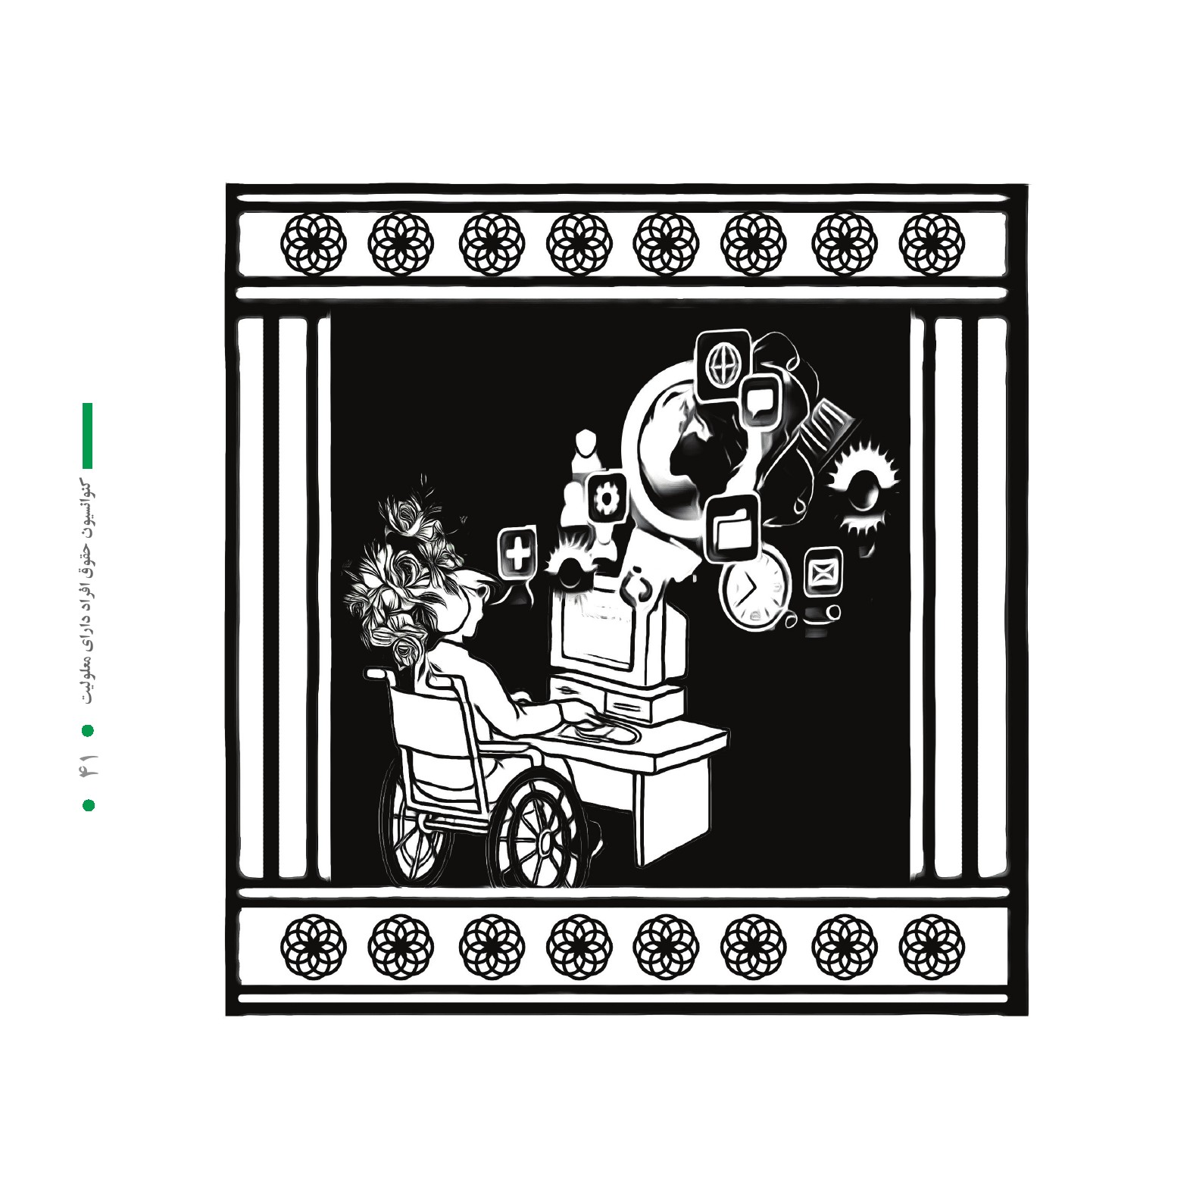
افراد دارای معلولیت از این حق و حضور و مشارکت کامل آنها در جامعه را اتخاذ می نمایند از جمله تضمین این که:
(الف) افراد دارای معلولیت دارای این فرصت می باشند که مکان اقامت خود و محل و افرادی که می خواهند با آنها زندگی نمایند را بر مبنای برابر با سایرین برگزینند و مجبور به زندگی در شرایط زیستی ویژه ای نیستند؛
(ب) افراد دارای معلولیت دارای دسترسی به خدمات حمایتی خانگی، مسکونی و سایر خدمات حمایتی اجتماعی شامل مساعدت های شخصی ضروری برای حمایت از زندگی و شمولیت در جامعه و پرهیز از انزوا یا جدایی از اجتماع می باشند؛
(ج) خدمات و تسهیلات اجتماعی برای عموم جهت افراد دارای معلولیت بر مبنای برابر مهیا بوده و پاسخ گوی نیازهای شان باشد.

ماده 20 . تحرک شخصی
دولت های عضو، جهت اطمینان از تحرک شخصی افراد دارای معلولیت با بالاترین استقلال ممکن. تدابیر موثری را اتخاذ می نمایند، شامل:
(الف) تسهیل تحرک شخصی افراد دارای معلولیت به شیوه و در زمان مورد نظرشان و با هرینه متناسب؛
(ب) تسهیل دسترسی افراد دارای معلولیت به کمک ها، وسایل، فن آوری های کمکی و انواع مساعدتهای حضوری و واسطه ای از جمله فراهم بودن آنان با هزینه متناسب؛
(پ) ارائه آموزش در مورد مهارت های حرکتی به افراد دارای معلولیت و به کارکنان متخصصی که با افراد دارای معلولیت کار می نمایند؛
(ت) ترغیب نهادهایی که کمک ها، وسایل و فن آوری های مددی حرکتی را تولید می نمایند در جهت مدنظر قرار
عکس

دادن تمامی جنبه های حرکتی افراد دارای معلولیت.

ماده 21 . آزادی بیان و عقیده و دسترسی به اطلاعات
دولت های عضو تمامی تدابیر مناسب را جهت تضمین این که افراد دارای معلولیت می توانند حق آزادی بیان، عقیده، از جمله آزادی جستجو، دریافت و سهیم شدن در اطلاعات و عقاید را بر مبنای برابر با سایرین و از طریق تمامی اشکال ارتباطاتی به انتخاب خودشان و بر مبنای تعریف به عمل آمده در ماده 2 کنوانسیون حاضر اعمال نمایند، اتخاذ می نمایند از جمله:
(الف) ارائه اطلاعات در نظر گرفته شده برای عموم مردم به افراد دارای معلولیت در اشکال و فن آوری های قابل دسترس و متناسب با انواع معلولیت، به موقع و بدون هزینه اضافی
(ب) پذیرش و تسهیل استفاده از زبان اشاره، بریل، روش های ارتباطاتی تقویت شده و جایگزین و سایر شیوه ها، روش ها و اشکال ارتباطی قابل دسترس افراد دارای معلولیت به انتخاب خودشان در تعاملات رسمی؛
(پ) ملزم ساختن نهادهای خصوصی که ارائه کننده خدمات به عموم مردم از جمله از طریق اینترنت می باشند جهت ارائه اطلاعات و خدمات در اشکال مفید و قابل دسترس برای افراد دارای معلولیت؛
(ت) ترغیب رسانه های همگانی شامل ارائه کنندگان اطلاعات از طریق اینترنت جهت قابل دسترس نمودن خدمات خود برای افراد دارای معلولیت؛
(ث) شناسایی و ترویج استفاده از زبان های اشاره
عکس


ماده 22 . احترام به حریم خصوصی
هیچ فرد دارای معلولیتی صرفنظر از مکان اقامت یا زندگی، مشمول دخالت های خودسرانه یا غیر قانونی در امور شخصی خود، خانواده، خانه، مکاتبات با سایر اشکال ارتباطاتی با حمله غیرقانونی به شخصیت و اعتبارش نمی گردد. افراد دارای معلولیت از حق حمایت قانونی از چنین مداخلات یا حملاتی برخوردار می باشند.
دولت های عضو، حریم اطلاعات شخصی، بهداشتی و توان بخشی افراد دارای معلولیت را بر مبنای برابر با سایرین مورد حمایت قرار می دهند.

ماده 23 . احترام به خانه و خانواده
دولت های عضو، برای رفع تبعیض نسبت به افراد دارای معلولیت در تمامی موارد مرتبط با ازدواج، خانواده، وظایف والدین و روابط مربوطه بر مبنای برابر با سایرین تدابیر موثر و مناسبی اتخاذ می نمایند، به منظور تضمین این که
(الف) حقوق تمامی افراد دارای معلولیت که به سن ازدواج رسیده اند را جهت ازدواج و تشکیل خانواده بر مبنای رضایت کامل و آزادانه همسران متقاضی به رسمیت می شناسد؛
(ب) حقوق افراد دارای معلولیت جهت اتخاذ تصمیم بطور آزادانه و مسئولانه در مورد تعداد و تفواصل کودکان آنها و برخورداری از دسترسی به اطلاعات متناسب با سن، آموزش تشکیل خانواده و باروری به رسمیت شناخته شده و وسایل ضروری جهت اعمال حقوق مذکور تامین می گردد؛
(ج) افراد دارای معلولیت، از جمله کودکان، باروری خود را بر مبنای برابر با سایرین حفظ می نمایند. دولت های عضو حقوق و مسئولیت های افراد دارای معلولیت را با در نظر گرفتن قیومت، سرپرستی، مسئولیت،
فرزندخواندگی و یا سایر رسوم مشابه که این گونه مفاهیم در قوانین ملی وجود دارد؛ در تمامی موارد عالی ترین منافع کودک حائز اولویت می باشد. دولت های عضو کمک های مناسبی را جهت افراد داری معلولیت در اجرای مسئولیت های مرتبط با تربیت کودکان آنها ارائه می نمایند.
دولت های عضو اطمینان حاصل می نمایند که کودکان دارای معلولیت در ارتباط با زندگی خانوادگی از حقوق برابر برخوردارند. دولت های عضو با هدف تحقق حقوق مذکور و جلوگیری از اختفاء، ترک، غفلت و تفکیک کودکان دارای معلولیت، تعهد می نمایند تا اطلاعات، خدمات و حمایت های اولیه و جامع به کودکان دارای معلولیت و خانواده آنها ارائه نمایند.
دولت های عضو اطمینان حاصل می نمایند که کودک از والدین خود بر خلاف اراده وی جدا نگردد مگر زمانی که مقامات صالحه منوط به رسیدگی قضایی تصمیم می گیرند که براساس قوانین و آیین های مربوطه چنین جدایی جهت عالی ترین منافع کودک ضروری می باشد. به هیچ وجه کودک از والدین خود بر مبنای معلولیت کودک و یا یکی و یا هر دوی والدین جدا نمی گردد.
دولت های عضو آنجا که والدین بلافصل قادر نمی باشند از کودک دارای معلولیت مراقبت نمایند، متعهد می گردند هر گونه تلاشی را جهت ارائه مراقبت های جایگزین در درون خانواده بزرگ تر و در صورت ناکامی، در درون جامعه در شرایط خانوادگی بعمل آورند.

ماده 24 . آموزش
1.دولت های عضو، حق آموزش را برای افراد دارای معلولیت به رسمیت می شناسند. با هدف تحقق این حق، بدون تبعیض و بر مبنای فرصت برابر، دولت های عضو نظام آموزشی فراگیری را در تمامی سطوح و به صورت آموزش مادام العمر تضمین می نمایند، با هدف:
(الف) توسعه کامل توانایی های انسانی و حس منزلت و خود ارزشی و تحکیم احترام به حقوق بشر، آزادی های بنیادین و تنوع انسانی؛
(ب) توسعه شخصیت، استعداد و خلاقیت توأم با توانایی های جسمی و ذهنی افراد دارای معلولیت در جهت نهایت توانمندی هایشان؛
(پ) توانمند ساختن افراد دارای معلولیت جهت مشارکت موثر آنان در جامعه آزاد
2.
در تحقق این حق، دولت های عضو تضمین می نمایند که:
(الف) افراد دارای معلولیت از نظام آموزش همگانی بر مبنای معلولیت مستثنی نمی گردند و به همین منوال کودکان دارای معلولیت از آموزش اجباری رایگان ابتدایی و یا متوسطه بر مبنای معلولیت مستثنی نمی گردند؛
(ب) افراد دارای معلولیت می توانند به آموزش ابتدایی و متوسطه رایگان، با کیفیت و فراگیر بر مبنای برابر با سایرین در جوامعی که در آن زندگی می نمایند، دسترسی داشته باشند؛
(پ) انطباق منطقی در مورد نیازهای فردی ارائه می گردد؛
(ت) افراد دارای معلولیت حمایت لازم در حوزه نظام آموزش همگانی را به منظور تسهیل در آموزش موثر آنها دریافت می نمایند؛
(ث) تدابیر حمایتی فردی موثر در محیط هایی ارائه می گردد که حداکثر توسعه اجتماعی و اقتصادی متناسب با اهداف حضور کامل را سبب گردد؛
دولت های عضو، افراد دارای معلولیت را قادر می سازند که مهارت های توسعه اجتماعی و زندگی جهت تسهیل در مشارکت کامل و برابر آنها در امر آموزش را به عنوان اعضای جامعه فرا گیرند. بدین منظور دولت های عضو تدابیر مناسبی را اتخاذ می نمایند، از جمله:
(الف) تسهیل آموزش خط بریل و خط های جایگزین، شیوه های تقویتی و جایگزین، روش ها و قالب های ارتباطاتی
و مهارت های ترددی و جهت یابی، و تسهیل حمایت و راهنمایی همسان؛
(ب) تسهیل در یادگیری زبان ایماء و اشاره و ارتقاء هویت زبانی جامعه ناشنوایان؛
(پ) اطمینان حاصل گردد که آموزش افراد و بویژه کودکانی که نابینا، ناشنوانا یا نابینا- ناشنوا هستند به مناسب ترین زبانها،شیوه ها و روش های ارتباطاتی برای افراد و در محیط هایی که توسعه اجتماعی و آکادمیک را به بالاترین میزان افزایش می دهد، ارائه می گردد.
به منظور یاری در تضمین تحقق این حق، دولت های عضو تدابیر مناسبی را در استخدام معلمین، از جمله معلمین دارای معلولیت که از شایستگی در زبان ایماء و اشاره و یا خط بریل برخوردارند، اتخاذ می نمایند و افراد حرفه ای و کارکنانی که در تمامی سطوح آموزشی کار می کنند را آموزش دهند. چنین آموزش هایی بایستی آگاهی از معلولیت و استفاده از شیوه های جایگزین و تقویتی و روش ها و قالب های ارتباطاتی، تکنیک های آموزشی و مواد مورد نیاز جهت حمایت از افراد دارای معلولیت را در بر گیرد.
دولت های عضو بایستی از این که افراد دارای معلولیت قادر هستند از آموزش های دانشگاهی، آموزش های فنی و حرفه ای، آموزش ویژه بزرگسالان و آموزش های مادام العمر بدون تبعیض و بر مبنای برابر با سایرین دسترسی می یابند، اطمینان حاصل نمایند. بدین منظور، دولت های عضو، ارائه انطباق منطقی برای افراد دارای معلولیت را تضمین می نمایند.

ماده 25 . بهداشت
دولت های عضو، برای افراد دارای معلولیت، حق برخورداری از بالاترین معیارهای نائل شدنی از بهداشت را بدون تبعیض بر مبنای معلولیت، به رسمیت می شناسند. دولت های عضو تمامی تدابیر مناسب را برای اطمینان از دسترسی افراد دارای معلولیت به خدمات بهداشتی که دارای حساسیت های جنسیتی می باشند، از جمله توانبخشی مرتبط با
عکس

بهداشت را اتخاذ می نمایند. بویژه این که دولت های عضو بایستی
الف) برای افراد دارای معلولیت همان حد، کیفیت و معیارهای رایگان و قابل پرداخت در مورد مراقبت ها و برنامه های بهداشتی را همان گونه که برای سایرین ارائه می گردد از جمله در زمینه بهداشت جنسی و باروری و برنامه های بهداشت عمومی مبتنی بر جمعیت، فراهم نمایند؛
(ب) خدمات بهداشتی مورد نیاز برای افراد دارای معلولیت بویژه بواسطه معلولیت آنها از جمله شناسایی و مداخله زودهنگام و خدمات طراحی گردیده برای به حداقل رساندن و جلوگیری از ناتوانایی های بیشتر از جمله در میان کودکان و افراد سالخورده در زمان مقتضی ارائه گردد؛
(پ) این گونه خدمات بهداشتی، در صورت امکان در نزدیک ترین محل به جوامع آنها شامل مناطق روستایی ارائه گردد؛
(ت) بهداشت کاران حرفه ای، ارائه مراقبت در همان کیفیت برای سایرین را برای افراد دارای معلولیت از طریق آموزش و ترویج معیارهای اخلاقی برای مراقبت های بهداشتی فردی و عمومی از جمله بر مبنای رضایت آگاهانه و آزادانه نظیر ارتقاء آگاهی حقوق بشری، منزلت، استقلال و احتیاجات افراد دارای معلولیت را ضروری بدانند؛
(ث) تبعیض علیه افراد دارای معلولیت را در مفاد بیمه درمانی و بیمه عمر که این گونه بیمه ها در قانون ملی مجاز شناخته شده ممنوع نمایند به جهت آن که به روشی عادلانه و منطقی ارائه گردد؛
(ج) از انکار تبعیض آمیز مراقبت های بهداشتی با خدمات بهداشتی یاغذا و مایعات بر مبنای معلولیت جلوگیری نمایند؛

ماده 26 . توانبخشی و باز پروری
دولت های عضو جهت توانمند ساختن افراد دارای معلولیت، تدابیر مناسب و موثری را از جمله از طریق حمایت
عکس

از همتایان خود به منظور کسب و حفظ حداکثر استقلال، تمامی توانایی فنی و حرفه ایی، جسمی، ذهنی و اجتماعی و شمولیت و مشارکت کامل در تمامی جنبه های زندگی اتخاذ می نمایند. بدین منظور، دولت های عضو برنامه ها و خدمات جامع توانبخشی و توانایی را بویژه در حوزه بهداشت، استخدام، آموزش و خدمات اجتماعی سامان داده، تحکیم نموده یا تدوام می بخشند، بگونه ای که این گونه برنامه ها و خدمات:
(الف) تا سر حد امکان از مراحل اولیه و بر مبنای ارزیابی چند گونه نیازها و توانایی های فردی آغاز نمایند؛
(ب) مشارکت و حضور در اجتماع را حمایت نموده و تمامی جنبه های جامعه داوطلبانه بوده و در دسترس افراد دارای معلولیت قرار گیرد و تا سر حد امکان به اجتماعات آنان از جمله مناطق روستایی نزدیک باشند.
دولت های عضو، توسعه، تکوین و استمرار آموزش افراد حرفه ای و کارکنانی که با خدمات توانایی و توانبخشی کار می کنند را ارتقاء بخشند.
دولت های عضو، دسترسی، دانش و استفاده از وسایل و فن آوری های امدادی طراحی گردیده برای افراد دارای معلولیت را همان گونه که به توانبخشی و بازپروری مرتبط می گردند، ارتقاء بخشند.

ماده 27 . کار و استخدام
دولت های عضو، حق افراد دارای معلولیت را جهت کار کردن بر مبنای برابر با سایرین به رسمیت می شناسند؛ و این شامل حق برخورداری از فرصت امرار معاش از طریق انتخاب آزادانه یا مقبول کار کردن در بازار کار و محیط کاری می گردد که برای افراد دارای معلولیت باز، فراگیر و قابل دسترس باشد. دولت های عضو، تحقق حق کار را از طریق اقدامات مناسب از جمله از طریق قانون گزاری شامل آن دسته از افرادی که طی دوران اشتغال دچار معلولیت می گردند را صیانت و ارتقاء می بخشند، از جمله:
(الف) تبعیض بر مبنای معلولیت را باتوجه به تمامی موارد مرتبط با تمامی اشکال استخدام، از جمله شرایط جذب،
عکس

استخدام و اشتغال، تداوم اشتغال، پیش برد حرفه ای و شرایط کاری بهداشتی و ایمنی را ممنوع سازند؛
(ب) حقوق افراد دارای معلولیت را بر مبنای برابر با سایرین و شرایط کاری مناسب و عادلانه شامل فرصت های برابر و دستمزد برابر برای کارهای دارای ارزش، شرایط کاری بهداشتی و ایمنی برابر از جمله محافظت از آزار و اذیت و فریادرسی از آلام را مورد حمایت قرار دهند؛
(پ) اطمینان حاصل گردد که افراد دارای معلولیت قادر می باشند حقوق اتحادیه تجاری و کارگری خود را بر مبنای برابر با سایرین اعمال نمایند؛
(ت) افراد دارای معلولیت را قادر سازند تا دسترسی موثری به برنامه های عمومی آشنایی فنی و حرفه ای، خدمات کاریابی و آموزش های حرفه ای و مستمر داشته باشند؛
(ث) فرصت های شغلی و پیشرفت های حرفه ای افراد دارای معلولیت را در بازار کار و همچنین یاری در یافتن، کسب، حفظ و بازگشت به اشتغال ارتقاء دهند؛
(ج) فرصت های مربوط به خود اشتغالی، کارآفرینی، توسعه تعاونی ها و انتزاع خود پیشه گی را ارتقاء دهند؛
(چ) افراد دارای معلولیت را در بخش دولتی استخدام نمایند؛
(ح) استخدام افراد دارای معلولیت در بخش خصوصی را از طریق تدابیر و سیاست های مناسب که می تواند در برگیرنده برنامه های اقدامی ترجیحی، تشویقی و سایر تدابیر گردد را ارتقاء دهند؛
(خ) اطمینان حاصل گردد در مورد افراد دارای معلولیت، انطباق منطقی در محیط کاری ارائه می گردد؛
(د) کسب تجربه در بازار کار آزاد توسط افراد دارای معلولیت را ارتقاء دهند؛
(ذ) توانبخشی حرفه ای و تخصصی، ابقاء شغلی و برنامه های بازگشت به کار را برای افراد دارای معلولیت، ارتقاء بخشند؛
دولت های عضو اطمینان حاصل می نمایند، افراد دارای معلولیت به بردگی و بندگی گمارده نمی گردند و بر مبنای
عکس
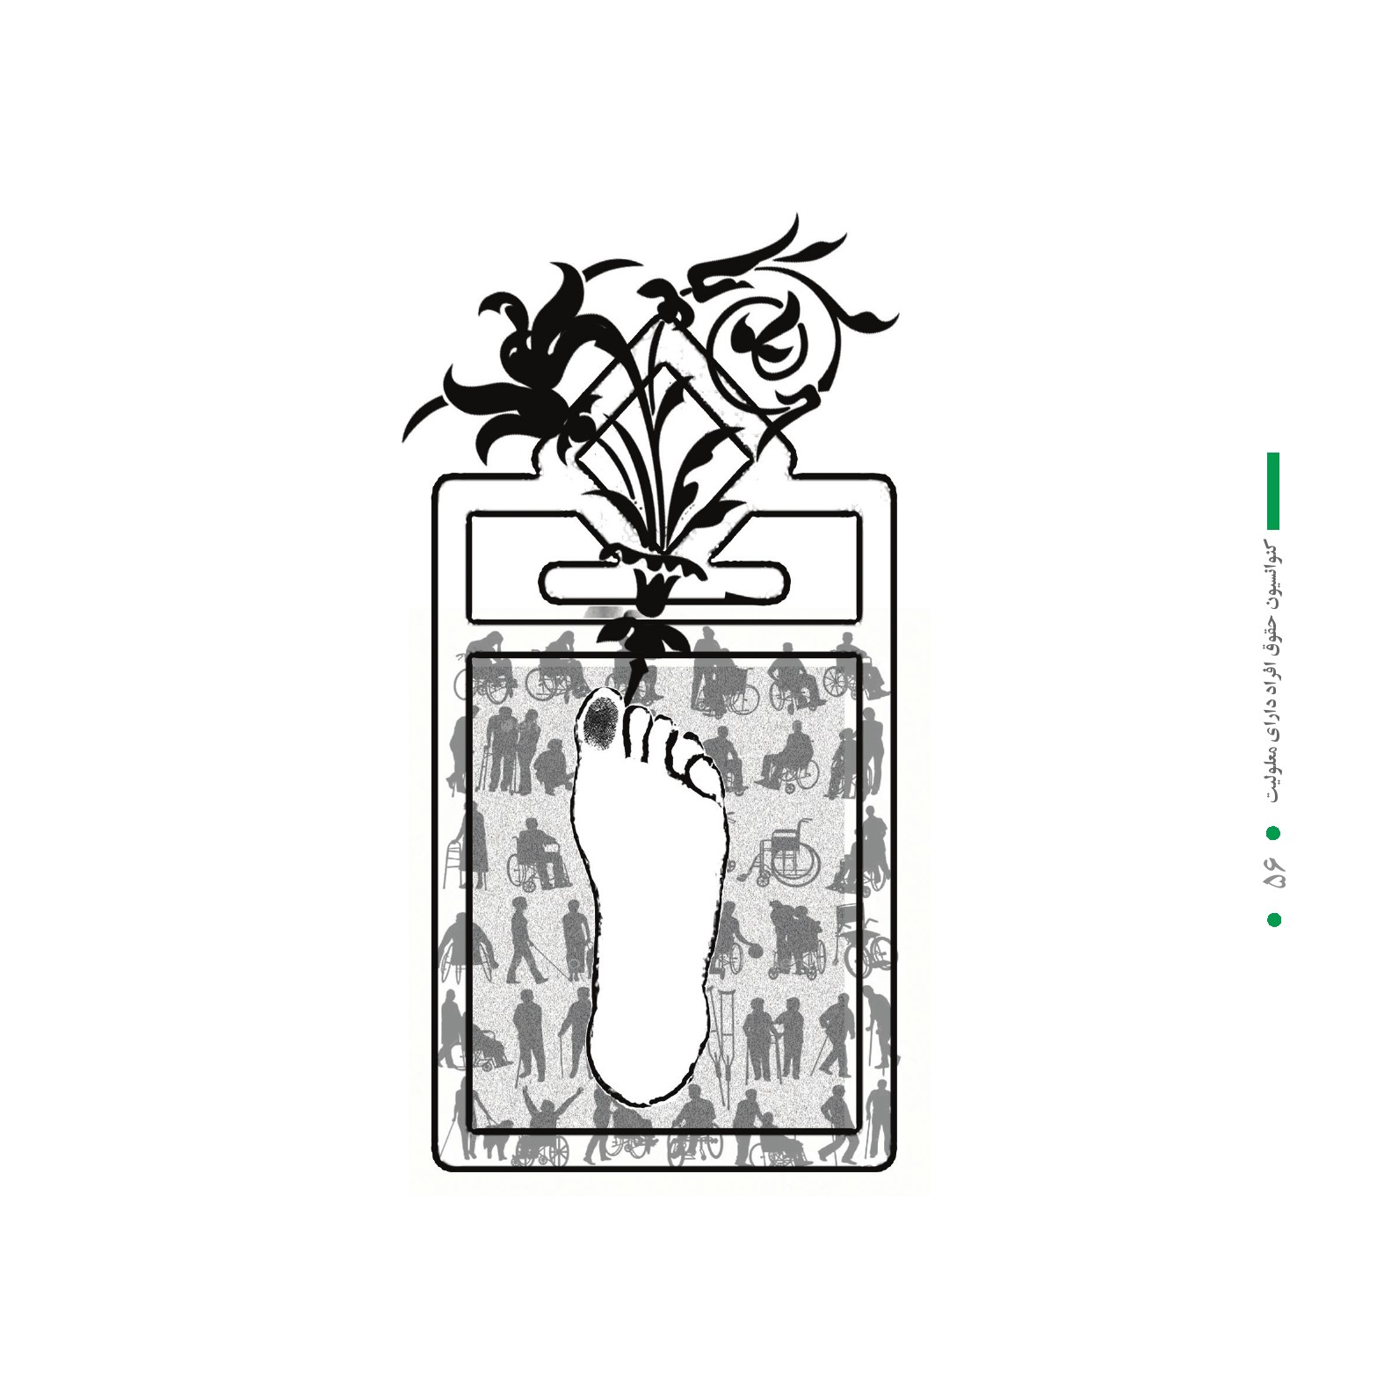
برابر با سایرین از کار با اجبار و اکراه مورد حمایت واقع می گردند.

ماده28 . معیارهای کافی برای زندگی و حمایت های اجتماعی
دولت های عضو، حق افراد دارای معلولیت در مورد معیارهای کافی برای زندگی آنها و خانوادهایشان شامل، غدا، پوشاک و مسکن مکفی و تداوم بهبود شرایط زندگی را به رسمیت می شناسند و اقدامات مناسبی را جهت پاس داری و ارتقاء تحقق این حق، بدون تبعیض بر مبنای معلولیت، اتخاذ می نمایند.
دولت های عضو، حق افراد دارای معلولیت را در مورد حمایت های اجتماعی و بهره مندی از این حق بدون تبعیض بر مبنای معلولیت به رسمیت می شناسند، و اقدامات مناسبی را برای پاس داری و ارتقاء تحقق این حق اتخاذ می نمایند، از جمله تدابیر:
(الف) اطمینان حاصل نمایند، افراد دارای معلولیت از دسترسی برابر به خدمات آب های بهداشتی برخوردارند، و دسترسی به خدمات و وسایل مناسب و قابل پرداخت و سایر کمکهای مربوط به نیازهای مرتبط با معلولیت را تضمین نمایند؛
(ب) دسترسی افراد دارای معلولیت بویژه زنان و دختران دارای معلولیت و افراد سالخورده دارای معلولیت را به برنامه های اجتماعی حمایتی و برنامه های فقرزدایی تضمین نمایند؛
(پ) دسترسی افراد دارای معلولیت و خانوادهای آنها که در شرایط تنگ دستی به سر می برند را به کمک های دولتی مربوط به هرینه های مرتبط با معلولیت، از جمله مهلت های مراقبتی، کمک های مالی، مشاوره و آموزش های کافی را تضمین نمایند؛
(ت) دسترسی افراد دارای معلولیت را به برنامه های عمومی اسکان تضمین نمایند؛
(ث) دسترسی برابر افراد دارای معلولیت را به برنامه ها و مزایای بازنشستگی تضمین نمایند؛
عکس


ماده 29 . مشارکت در زندگی سیاسی و عمومی
دولت های عضو برای افراد دارای معلولیت، حقوق سیاسی و فرصت هایی را جهت بهره مندی از آنها بر مبنای برابر با سایرین، تضمین می نمایند و متعهد می گردند که
(الف) تضمین نمایند، افراد دارای معلولیت می توانند بطور موثر و کامل در زندگی سیاسی و عمومی بر مبنای برابر با سایرین، مستقیما یا از طریق نمایندگانی که آزادانه برگزیده اند از جمله حق و فرصت افراد دارای معلولیت جهت رای دادن و برگزیده شدن، مشارکت نمایند، از جمله توسط:
تضمین نمایند که روند، تسهیلات و منابع رای گیری مناسب، قابل دسترس و بسهولت قابل فهم و بهره گیری می باشند.
از حق افراد دارای معلولیت جهت رای دادن بطور مخفی و بدون هراس در انتخابات و رفراندوم های عمومی، نامزد انتخابات شدن، بطور موثر اداره ی را هدایت نمودن، تمامی وظایف عمومی در تمامی سطوح دولتی را ایفاء نمودن و تسهیل در استفاده از فن آوری های جدید و کمکی در صورت مقتضی را مورد حمایت قرار دهند؛
بیان آزادانه اراده افراد دارای معلولیت به عنوان رای دهندگان را تضمین نمایند و در این جهت و در جایی که ضروری باشد با درخواست آنان اجازه یاری در رای گیری به فرد مورد انتخاب آنها اعطاء گردد؛
(ب) بطور فعال محیطی را که افراد دارای معلولیت، می توانند بطور موثر و کامل، بدون تبعیض و بر مبنای برابر با سایرین، در چارچوب امور عمومی مشارکت نمایند را ارتقاء بخشند و مشارکت آنان را در امور عمومی ترغیب نمایند، از جمله:
مشارکت در مجمع ها و سازمانهای غیر دولتی مرتبط با حیات سیاسی و عمومی کشور و در فعالیت ها و اداره احزاب سیاسی؛
عکس

شکل دهی و عضویت سازمانهای ویژه افراد دارای معلولت جهت معرفی افراد دارای معلولیت درسطوح محلی،منطقه ای، ملی و بین المللی.

ماده 30 . مشارکت در حیات فرهنگي، تفریح، فراغت و ورزش
1.دولت های عضو، حق افراد دارای معلولیت در جهت مشارکت در زندگی فرهنگی بر مبنای برابر با سایرین را به رسمیت می شناسند، و تمامی تدابیر مناسب را اتخاذ می نمایند جهت اطمینان از این که افراد دارای معلولیت:
(الف) از دسترسی به مواد فرهنگی بصورت قابل دسترس برخوردار گردند؛
(ب) از دسترسی به برنامه های تلویزیونی، فیلم، تئاتر و سایر فعالیت های فرهنگی بصورت قابل دسترس برخوردار گردند؛
(پ) از دسترسی به اماکن ویژه اجرای برنامه ها یا خدمات فرهنگی نظیر تئاتر، موزه، سینما، کتابخانه و خدمات گردشگری برخوردار گردند و تا سر حد امکان از دسترسی به یادمان ها و اماکنی که از نظر ملی و فرهنگی حائز اهمیت می باشند، برخوردار گردند.
2.دولت های عضو، تدابیر مناسبی را برای توانمند ساختن افراد دارای معلولیت جهت برخورداری از فرصت توسعه و بهره گیری از توانایی های خلاقانه، فکری و هنری آن ها نه تنها به واسطه انتفاع شخصی آنها بلکه جهت اغنای جامعه، اتخاذ می نمایند.
3.دولت های عضو، تدابیر مناسبی را منطبق بر قوانین بین المللی اتخاذ می نمایند در جهت اطمینان از این که حقوق مالکیت معنوی، مانعی تبعیض آمیز و یا غیر منطقی را در دستیابی افراد دارای معلولیت به مواد فرهنگی ایجاد نمی نمایند.
4.افراد دارای معلولیت، بر مبنای برابر با سایرین از حق شناسایی و حمایت از هویت زبانی و فرهنگی مختص به
خودشان، شامل زبان ایماء و اشاره و فرهنگ ناشنوایان برخوردار می باشند.
5.
دولت های عضو، با نیت توانمند ساختن افراد دارای معلولیت در جهت مشارکت بر مبنای برابر با سایرین در فعالیت های تفریحی، فراغتی و ورزشی، تدابیر مناسبی را اتخاذ می نمایند
(الف) مشارکت افراد دارای معلولیت را تا سر حد امکان در تمامی سطوح فعالیت های عمده سازی ورزشی ترغیب و ارتقاء دهند؛
(ب) اطمینان حاصل نمایند که افراد دارای معلولیت، از فرصت ساماندهی، توسعه و مشارکت در ورزش ها و فعالیت های تفریحی ویژه معلولیت برخوردارند، و بدین منظور، بر مبنای برابر با سایرین، تدارک چارچوب، آموزش و منابع مناسب را ترغیب می نمایند؛
(پ) اطمینان حاصل نمایند، افراد دارای معلولیت از دسترسی به اماکن ورزشی، تفریحی و گردشگری برخوردار می باشند؛
(ت) از دسترسی کودکان دارای معلولیت برابر با سایر کودکان در مشارکت در بازی، تفریح و فعالیتهای ورزشی و فراغتی که شامل فعالیت های درون نظام مدارس نیز می شود، اطمینان حاصل گردد .
(ث) اطمینان حاصل گردد، افراد دارای معلولیت از دسترسی به خدمات آنهایی که در سازمان دهی فعالیت های ورزشی، فراغتی، گردشگری و تفریحی درگیر هستند، برخوردار می باشند؛

ماده 31 . جمع آوری آمار و داده ها
1.دولت های عضو متعهد می گردند تا اطلاعات مناسب شامل داده های پژوهشی و آماری را در جهت قادر ساختن آنها برای تنظیم و اجرای سیاست ها برای اثربخشی به کنوانسیون حاضر، جمع آوری نمایند. روند جمع آوری و حفظ این اطلاعات بایستی
عکس

(الف) پادمان های پذیرفته شده حقوقی شامل قوانین مربوط به حفظ اطلاعات را در جهت اطمینان از محرمانه بودن آنها و احترام به حریم شخصی افراد دارای معلولیت را بپذیرند؛
(ب) در جهت حمایت از حقوق بشر و آزادی های بنیادین و اصول اخلاقی، در جمع آوری و استفاده از آمار، هنجارهای پذیرفته شده بین المللی را بپذیرند.
2.اطلاعات جمع آوری شده بر مبنای این اصل، در صورت مقتضی بایستی به تفکیک ارائه گردد و در جهت کمک به ارزیابی اجرای تعهدات دولت های عضو تحت کنوانسیون حاضر استفاده گردد و موانعی که افراد دارای معلولیت در اعمال حقوقشان با آنها مواجه می گردند را شناسایی و بررسی نمایند.
دولت های عضو، مسئولیت نشر این گونه اطلاعات را بعهده گرفته و از دسترسی افراد دارای معلولیت و دیگران به آنها، اطمینان حاصل نمایند.

ماده 32 . همکاری های بین المللی
دولت های عضو، اهمیت همکاری های بین المللی و ارتقاء آن در حمایت از تلاش های ملی برای تحقق اهداف و مقاصد کنوانسیون حاضر را به رسمیت می شناسند، و تدابیر مناسب و موثری را در مشارکت با جامعه مدنی، سازمان های مرتبط منطقه ای و بین المللی بویژه سازمانهای مربوط به افراد دارای معلولیت، اتخاذ می نمایند. تدابیر مذکور می تواند، از جمله در برگیرنده:
(الف) اطمینان از این که همکاری های بین المللی از جمله برنامه های توسعه بین المللی در بر گیرنده و قابل دسترس افراد دارای معلولیت، می باشد؛
(ب) ظرفیت سازی را از جمله از طریق تبادل و تقسیم اطلاعات، تجربیات، برنامه های آموزشی و رویه های مناسب، تسهیل و تقویت نماید؛
عکس
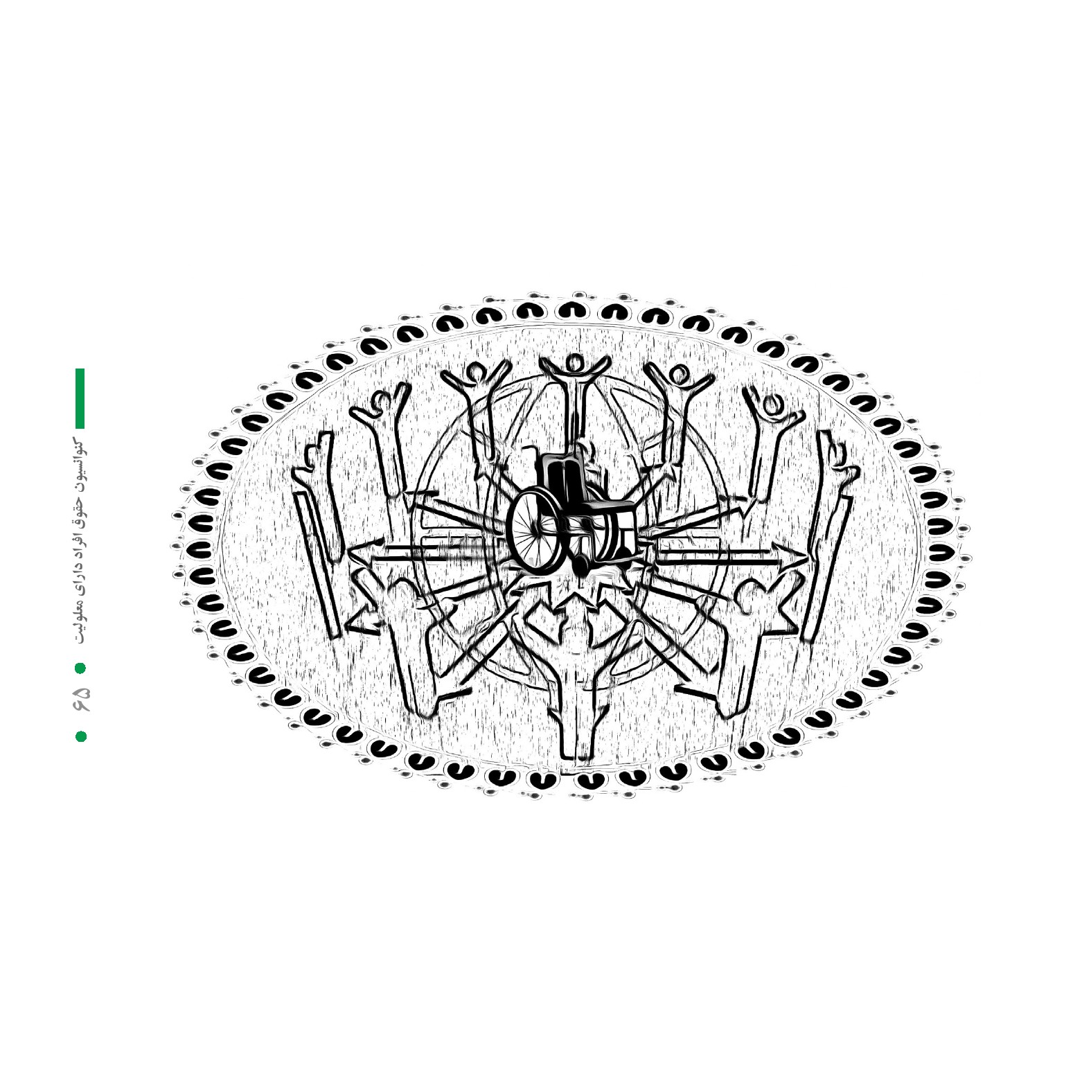
(پ) همکاری پژوهشی و دسترسی به دانش فنی و علمی را تسهیل نماید؛
(ت) در صورت مقتضی، از طریق انتقال فن آوری ها، کمک های اقتصادی و فنی شامل تسهیل دسترسی به فن آوری های مددی و قابل دسترس را تامین نمایند.
2.
مفاد این اصل، فاقد هر گونه پیش داوری نسبت به تعهدات هر یک از دولت ها در ایفای تعهدات خود تحت کنوانسیون حاضر می باشد.

ماده 33 . نظارت و اجرای ملی
دولت های عضو، بر مبنای نظام سازمانی خود، یک یا چند مرجع ملی درون دولتی برای موضوعات مرتبط با اجرای کنوانسیون حاضر تعیین می نمایند، و توجه کافی در ایجاد و با تعیین ساز و کارهای هماهنگی در درون دولت را به منظور تسهیل در اقدامات مرتبط در بخش های گوناگون و سطوح مختلف اعمال می نمایند.
دولت های عضو، بر مبنای نظام اداری و حقوقی خودشان، در درون دولت عضو، در صورت مقتضی، چارچوبی از جمله یک و یا چند ساز و کار مستقل را به منظور ارتقاء، حمایت و نظارت بر اجرای کنوانسیون حاضر ایجاد، تعیین، تحکیم یا حفظ می نمایند. آنگاه که چنین ساز و کاری تعیین و یا ایجاد گردد، دولت های عضو، اصول مرتبط با نهادهای ملی در مورد حمایت و ارتقاء حقوق بشر را مد نظر قرار می دهند.
جامعه مدنی و بالاخص افراد دارای معلولیت و سازمانهایی که نماینده آنها می باشند در روند نظارتی، بطور کامل بایستی مشارکت و مداخله نمایند.

ماده 34 . کمیته حقوق افراد دارای معلولیت
کمیته ای در مورد حقوق افراد دارای معلولیت (که از این بعد «کمیته»اطلاق می گردد) ایجاد خواهد گردید که
وظایفی که منبعد ارائه می گردد را متکفل گردد.
کمیته در زمان اجرایی شدن کنوانسیون حاضر، مرکب از دوازده کارشناس خواهد بود. پس از تصویب یا الحاق شصت دولت دیگر به این کنوانسیون، عضویت در کمیته تا شش عضو افزایش می یابد و حداکثر به هجده عضو بالغ می گردد.
اعضای کمیته در ظرفیت شخصی به انجام وظیفه خواهند پرداخت و از جایگاه والای اخلاقی، حسن تجربه و توانمندی در زمینه کاری کنوانسیون حاضر بایستی برخوردار باشند. از دولت های عضو به هنگام معرفی نامزدهای خود، دعوت خواهد گردید تا توجه کافی به مفاد مندرج در اصل 4٫3 کنوانسیون حاضر مبذول نمایند.
دولت های عضو، با در نظر گرفتن پراکندگی جغرافیایی یکسان، در بر گیرندگی اشکال گوناگون تمدنها، شالوده نظامات حقوقی آنان، حضور جنسیتی متوازن و مشارکت کارشناسان دارای معلولیت، اعضای کمیته را بر می گزینند. اعضای کمیته با رای مخفی، طی جلسات گردهمایی دولت های عضو، از میان فهرست نامزدهای دولت های عضو که از میان اتباع خود برگزیده اند، انتخاب می گردند. در جلسات مذکور، که با حضور دو سوم دولتهای عضو رسمیت خواهند یافت، افرادی که بیشترین تعداد آراء و اکثریت مطلق آرای نمایندگان حاضر و رای دهنده دولت های عضو را به دست آورند، به عضویت کمیته انتخاب خواهند شد.
اولین انتخابات کمیته حداکثر ظرف شش ماه پس از قابل اجرا شدن کنوانسیون حاضر برگزار خواهد شد. حداقل چهار ماه پیش از برگزاری هر یک از انتخابات، دبیر کل سازمان ملل متحد طی نامه ای خطاب به دولت های عضو، از آنان دعوت خواهد کرد، ظرف دو ماه نامزدهای خود را معرفی نمایند. دبیر کل متعاقبا فهرستی از اسامی همه نامزدها، به ترتیب حروف الفبا، و با ذکر نام دولتی که آنها نامزد نموده است، تهیه و به دولت های عضو کنوانسیون حاضر تسلیم خواهد کرد.
اعضای کمیته برای یک دوره چهار ساله انتخاب خواهند شد. تنها برای یک بار دیگر واجد انتخاب می باشند.
هر چند که دوره عضویت شش نفر از اعضای منتخب در اولین انتخابات، در پایان دو سال خاتمه خواهد یافت؛ بلافاصله پس از اولین انتخابات، اسامی این شش نفر از طریق قرعه کشی توسط رئیس جلسه مورد اشاره در بند 5. این اصل تعیین خواهد شد.
انتخاب شش نفر دیگر جهت عضویت در کمیته، طی برپایی انتخابات منظم و منطبق بر مفاد مرتبط این اصل صورت می گیرد.
در صورتی که یکی از اعضای کمیته فوت کند یا استعفاء دهد، یا به هر دلیلی اعلام نماید که دیگر قادر به انجام وظیفه نمی باشد، دولت عضوی که این عضو را نامزد کرده است، کارشناس دیگری که دارای شایستگی و واجد شرایط مندرج در مفاد مرتبط با این اصل باشد را منصوب خواهد کرد که تا باقی مانده دوره به انجام وظیفه بپردازد.
کمیته، آئین نامه داخلی مختص به خود را تنظیم خواهد کرد.
دبیر کل سازمان ملل متحد، کارکنان و تجهیزات لازم را برای عمل کرد موثر کمیته، تحت کنوانسیون حاضر فراهم خواهد نمود و جلسه مقدماتی خود را برپا خواهد کرد.
با تایید مجمع عمومی، اعضای کمیته ای که بموجب کنوانیسیون حاضر تشکیل می شود از محل منابع سازمان ملل متحد، براساس شرایط و مقتضیاتی که مجمع عمومی تعیین می نماید و با در نظر گرفتن اهمیت مسئولیت های کمیته، مقرری دریافت می نمایند.
اعضای کمیته از تسهیلات، مزایا و مصونیت های ویژه کارشناسان در ماموریت سازمان ملل متحد، مندرج در بخش های ذیربط کنوانسیون مزایا و مصونیت های سازمان ملل متحد، بایستی برخوردار گردند.

ماده 35 . گزارش دولتهای عضو
دولت های عضو، از طریق دبیر کل سازمان ملل متحد، گزارش جامعی از تدابیر اتخاذ گردیده در مورد، به مورد اجرا گذاشتن تعهداتشان تحت کنوانسیون حاضر و همچنین پیشرفت های حاصله در این زمینه برای دولت عضو، ظرف دو سال پس از اجرایی شدن کنوانسیون حاضر به کمیته تسلیم نماید.
پس از آن، دولت های عضو، گزارش های آتی را حداقل هر 4 سال یکبار و از این زمان به بعد، هر گاه که کمیته درخواست کند، تسلیم می نمایند.
کمیته، هرگونه راهنمایی که در مورد محتوی گزارش لازم باشد را اعمال می نماید.
دولت عضوی که گزارش اولیه جامع را به کمیته تسلیم کرده است، نیاز نیست، در گزارشات بعدی خود، اطلاعاتی که قبلا ارائه نموده است را تکرار نماید. به هنگام تهیه گزارش برای کمیته، از دولت های عضو درخواست می گردد که این عمل را در روندی شفاف و باز انجام داده و توجه کافی به مفاد مندرج در اصل 4٫3 این کنوانسیون مبذول نمایند.
می توان در گزارشات عوامل و مشکلاتی که تحت کنوانسیون حاضر، بر میزان اجرای تعهدات تاثیر می گذارند را مشخص ساخت.

ماده 36 . بررسی گزارش ها
هر یک از گزارش ها توسط کمیته مورد بررسی قرار می گیرد، و بنا بر اقتضاء، پیشنهادات و توصیه های کلی را در مورد گزارش ارائه و به دولت ذیربط ابلاغ می نماید. دولت عضو می تواند طی اطلاعاتی که خود برمی گزیند، به کمیته پاسخ دهد. کمیته می تواند اطلاعات بیشتری را از دولت ذیربط در مورد اجرای کنوانسیون
حاضر درخواست نماید.
در صورتی که دولت عضو تاخیر عمده ای در ارائه گزارش خود نماید، کمیته می تواند به دولت ذیربط ضرورت بررسی نحوه اجرای کنوانیسون حاضر در آن دولت بر مبنای اطلاعات موجود و موثق در اختیار کمیته را ابلاغ نماید. اگر گزارش مربوطه ظرف مدت سه ماه پس از ابلاغ، تسلیم کمیته نگردد، کمیته از دولت ذیربط دعوت خواهد نمود که در چنین اقدامی مشارکت ورزد. در صورتی که دولت عضو با ارائه گزارش مربوطه به پاسخ گویی بپردازد، مفاد بند 1 این اصل نافذ خواهد بود.
دبیر کل سازمان ملل متحد، گزارش ها را در اختیار تمامی دولت های عضو قرار خواهد داد.
دولت های عضو، گزارش های خود را بطور گسترده، در کشورشان در اختیار عموم قرار داده و دسترسی به پیشنهادات و توصیه های کلی مربوط به این گزارشات را تسهیل می نمایند.
کمیته می تواند در صورت مقتضی، گزارش های دولت های عضو که حاوی درخواست برای مشاوره با مساعدت فنی یا نمایانگر نیاز باشد را همراه با ملاحظات و توصیه هایی که ممکن است کمیته در این زمینه داشته باشد، برای سازمان های تخصصی، صندوق ها و برنامه های سازمان ملل و سایر نهادهای واجد صلاحیت ارسال نماید.

ماده 37 . همکاری بین دولت عضو و کمیته
هر یک از دولت های عضو با کمینه همکاری می نماید و کمیته اعضای خود را در ایفای ماموریت شان یاری می نماید.
کمیته در ارتباط با دولت های عضو، توجه کافی به راه ها و روش های گسترش ظرفیت ملی در اجرای کنوانسیون حاضر از جمله از طریق همکاری های بین المللی را مبذول می نماید.

ماده 38 . ارتباط کمیته با سایر نهادها
به منظور پیشبرد اجرای موثر کنوانسیون حاضر و ترغیب همکاری های بین المللی در زمینه های مورد پوشش کنوانسیون حاضر:
(الف) سازمان های تخصصی و سایر نهادهای سازمان ملل متحد از حق حضور در بررسی اجرای مفاد کنوانسیون حاضر تا آنجایی که در حوزه اختیارات آنان قرار می گیرد، برخوردار می گردند. کمیته می تواند از سازمانهای تخصصی و سایر نهادهای واجد صلاحیت جهت ارائه توصیه های کارشناسانه در اجرای کنوانسیون در زمینه هایی که در حوزه اختیارات آنان قرار می گیرد، دعوت نماید. کمیته می تواند از سازمان های تخصصی و سایر نهادهای سازمان ملل متحد برای ارائه گزارش در مورد اجرای کنوانسیون در زمینه هایی که در حوزه اختیارات آنان قرار می گیرد، دعوت نماید.
(ب) کمیته در صورت مقتضی در اعمال اختیاراتش با سایر نهادهای ذیربط که بموجب معاهدات حقوق بشری تاسیس گردیده اند، با هدف تضمین پیوستگی در هدایت گزارش دهی، پیشنهادات و توصیه های کلی مربوطه و پرهیز از دوباره کاری و هم پوشی در اجرای عملکرد آنان، به مشاوره می پردازد.

ماده 39 . گزارش کمیته
کمیته هر دو سال یکبار به مجمع عمومی و شورای اقتصادی و اجتماعی در مورد فعالیت هایش گزارش می دهد، و می تواند بر مبنای بررسی گزارش ها و اطلاعات واصله از دولت عضو، پیشنهادات و توصیه های کلی ارائه نماید. در گزارش کمیته، چنین پیشنهادات و توصیه های کلی توام با نظرات دولت های عضو در صورت امکان، درج خواهد گردید.
عکس


ماده 40 . کنفرانس دولتهای عضو
دولت های عضو، به منظور بررسی موضوعات مرتبط با اجرای کنوانسیون حاضر، بطور منظم در کنفرانس دولت های عضو گردهم می آیند.
حداکثر شش ماه پس از به مورد اجرا در آمدن کنوانسیون حاضر، کنفرانس دولتهای عضو توسط دبیر کل سازمان ملل متحد برپا خواهد شد. نشست های آتی توسط دبیر کل سازمان ملل متحد بصورت هر دو سال یکبار و یا بنا به تصمیم متخذه در کنفرانس دولتهای عضو، بر پا خواهد شد.

ماده 41 . امين
دبیر کل سازمان ملل متحد، امین کنوانسیون حاضر محسوب می گردد.

ماده 42 . امضاء
کنوانسیون حاضر جهت امضاء تمامی دولت ها و سازمانهای ائتلاف منطقه ای در مقر سازمان ملل متحد در نیویورک از تاریخ 30 مارس 2007 مفتوح می باشد.

ماده 43 . قید رضایت
کنوانسیون حاضر منوط به تصویب دولت های امضاء کننده و تایید رسمی سازمانهای ائتلاف منطقه ای امضاء کننده می باشد. کنوانسیون برای الحاق هر یک از دولت ها یا سازمانهای ائتلاف منطقه ای که امضاء
ننموده اند، مفتوح می باشد.

ماده 44 . سازمانهای ائتلاف منطقه ای
«سازمان ائتلاف منطقه ای»عبارت است از سازمانی که توسط دولت های مقتدر در یک منطقه ای تاسیس گردیده اند و دولت های عضو این سازمان ها، صلاحیت خود را در ارتباط با موضوعات مترتب این کنوانسیون به آنان احاله نموده اند. چنین سازمانهایی رسما مراتب تایید یا الحاق به کنوانسیون و محدوده صلاحیت خود در ارتباط با موضوعات مترتب این کنوانسیون را اعلام می نمایند. متعاقبا، آنها امین را از هر گونه تغییرات بالقوه در محدوده صلاحیت خود مطلع خواهند ساخت.
در کنوانسیون حاضر، اطلاق «دولت های عضو»به چنین سازمان هایی در محدوده صلاحیت آنان نافذ است.
در مورد اهداف اصل 45 بند 1 و اصل 47 بندهای 2 و 3 هر گونه سندی نزد سازمان های ائتلاف منطقه ای در نظر گرفته نخواهد شد.
4.
سازمان های ائتلاف منطقه ای می توانند در زمینه موضوعات در حیطه صلاحیت آنان حق خود مبنی بر شرکت در رای دادن در کنفرانس دولت های عضو را اعمال نمایند، که تعداد آراء آنان برابر تعداد دولت های عضو آنان می باشد که عضو کنوانسیون حاضر باشند. در صورتی که هر یک از دولت های عضو سازمانهای مذکور، حق خود در رای دادن را اعمال نمایند، در آن صورت، چنین سازمانی نمی تواند در رای دادن شرکت نماید و بالعکس.

ماده 45 . قابلیت اجرا
کنوانسیون حاضر، سی روز پس از سپرده شدن بیستمین سند تصویب یا الحاق قابل اجرا خواهد بود.
تاریخ قابل اجرا شدن کنوانسیون حاضر جهت هر یک از دولت ها و سازمانهای ائتلافی منطقه ای، که پس از سپرده شدن بیستمین سند تایید با الحاق، کنوانسیون را تصویب می نمایند، سی روز پس از تاریخ سپردن سند تصویب یا الحاق توسط آنان خواهد بود.

ماده 46 . تحفظ
تحفظی که با هدف و مقصود کنوانسیون حاضر، مغایرت داشته باشد، مجاز نیست.
تحفظ در هر زمان، قابل بازپس گیری است.

ماده47 . اصلاحیه
هر یک از دولت های عضو می تواند اصلاحیه ای را در مورد کنوانسیون حاضر را پیشنهاد نموده و آن را به دبیر کل سازمان ملل متحد تسلیم نماید. دبیر کل، اصلاحیه پیشنهادی را برای دولت های عضو ارسال خواهد نمود و از آنها درخواست خواهد کرد، نظر خود را درباره برپایی کنفرانس دولت های عضو به منظور بررسی و تصمیم در مورد پیشنهادات، اعلام نمایند. چنان چه ظرف چهار ماه از تاریخ ارسال مذکور، حداقل یک سوم دولت های عضو موافق چنین کنفرانسی باشند، دبیر کل کنفرانس را با پشتیبانی سازمان ملل متحد برگزار خواهد کرد. هر اصلاحیه ای که به تصویب اکثریت دو سوم دولت های عضو حاضر و رای دهنده برسد، توسط دبیر کل به مجمع
عمومی سازمان ملل متحد برای تصویب و متعاقبا جهت تمامی دولت های عضو برای قبول، تسلیم خواهد شد. اصلاحیه ای که مطابق بند 1 این اصل مورد پذیرش و تصویب قرار گرفته باشد، سی روز پس از این که اسناد پذیرفته شده به دو سوم تعداد دولت های عضو از تاریخ پذیرش اصلاحیه بالغ گردد، قابل اجرا می شود. از این زمان به بعد، سی روز پس از سپردن سند پذیرش از سوی دولت عضو، اصلاحیه برای آن دولت قابل اجرا می باشد. هر اصلاحیه ای تنها برای آن دسته از دولت های عضو که آن را پذیرفته اند الزام آور است.
در صورتی که اصلاحیه ای طی اجماع در کنفرانس دولت های عضو مطابق بند 1 این اصل که انحصارا مرتبط با اصول 34، 38 39 و 40 می باشد، مورد پذیرش و تصویب قرار گیرد، برای تمامی دولت های عضو، سی روز پس از این که اسناد سپرده شده در مورد پذیرش به دو سوم تعداد دولت های عضو از تاریخ پذیرش اصلاحیه بالغ گردد، قابل اجرا می باشد.

ماده 48 . خروج از کنوانسیون
هر یک از دولت های عضو می تواند با ارسال اعلامیه کتبی جهت دبیر کل سازمان ملل متحد از عضویت کنوانسیون حاضر خارج گردد. خروج از عضویت کنوانسیون یک سال پس از تاریخ دریافت اعلامیه توسط دبیر كل صورت می پذیرد.

ماده 49 . قالب های قابل دسترس
متن کنوانسیون حاضر بایستی در قالب های قابل دسترس ارائه گردد.

ماده 50 . متون اصلی
متون عربی، چینی، انگلیسی، فرانسوی، روسی و اسپانیایی کنوانسیون حاضر از اعتبار یکسان برخوردارند.
با حضور امضاء کنندگان تام الاختیار زیر که از طرف دولت های متبوع خود برای این امر کاملا مجاز می باشند، کنوانسیون حاضر به امضاء رسید.

ghaemiyeh.com

World Health Organization
World Bank
World Health Organization, (2011), World report on disability, Retrieved from: http://
https://rc.majlis.ir/fa/law/show/134833
https://www.un.org/development/desa/disabilities/convention-on-the-rights-of-persons-
World Programme of Action
International Bill of Human Rights

